**PROYECTO DE INGENIERA DE SOFTWARE**

**JUAN JOSÉ CRESPO ALDANA**

**MATEO GALEANO CARDENAS**

**TRABAJO ESCRITO PARA INGENIERÍA DE SOFTWARE**

**DOCENTE**

**PIEDAD MARIA METAUTE PANIAGUA**

**ESPECIALISTA EN FINANZAS**

**MAGISTER EN EDUCACIÓN Y DESARROLLO HUMANO**

**CORPORACION UNIVERSITARIA REMINGTON**

**FACULTA DE INGENIERIA**

**MEDELLIN**

**2024**

Contenido

Glosario 4

Introducción 6

Justificación del Proyecto 7

Extracción de Requisitos 9

Formato de la Encuesta 9

Desarrollo de la Encuesta 9

Análisis de la Encuesta 10

Definición del Problema 16

Justificación del Problema 17

Pregunta Problematizadora 17

Necesidades y Características 17

Objetivo General 18

Objetivos Específicos 18

Alcance del Sistema Propuesto en Términos de (Entrada, proceso y Salida) 19

Nombre que se le Colocará al Sistema de Software 21

QuickOrder 21

Cronograma de Actividades 22

Análisis de Riesgos 23

Riesgos Tecnológicos 23

Riesgos Cliente 23

Riesgos Proceso 24

Riesgos Producto 24

Análisis de Requisitos 25

Tabla Actores 25

Requisito de Usuario 25

Requisitos Funcionales 27

Requisitos No Funcionales 34

Facilidad de Uso 34

Confiabilidad 34

Ambiente de Trabajo 35

Restricciones de Diseño 35

Seguridad 35

Documentación de Usuario y Sistemas de Ayuda 36

Interfaz de Usuario 36

Interfaces de Comunicación 36

Modelo de Casos de Uso 37

Especificación del Requisito 40

Diagrama del Modelo de Casos de uso 40

Documentación o Especificación de los Casos de Uso 50

Mapa de Navegación 107

Recursos 108

Conclusiones 110

Referencias 111

# Glosario

**Automatización:**

**Optimización de tareas repetitivas mediante software.**

**Atención al cliente:**

**Interacción que satisface necesidades y expectativas del cliente.**

**Base de datos MySQL:**

**Sistema de gestión de datos utilizado en el software.**

**Digitalización:**

**Transformación de operaciones a formatos digitales.**

**Interfaz de usuario (UI):**

**Parte visual del software para interactuar fácilmente.**

**Pedidos digitales:**

**Órdenes realizadas mediante dispositivos electrónicos.**

**Programación Orientada a Objetos (POO):**

**Paradigma de programación basado en objetos.**

**QuickOrder:**

**Nombre del software de gestión de pedidos.**

**Sistema de gestión de pedidos:**

**Software que administra y coordina las órdenes.**

**Transformación digital:**

**Adaptación a tecnologías digitales para mejorar el servicio**

# Introducción

A lo largo de los años, la experiencia de cenar en un restaurante ha evolucionado significativamente, desde un servicio altamente personalizado hasta la incorporación de tecnología para optimizar la interacción entre los clientes y el personal. Hoy en día, la tecnología permite que la experiencia sea más eficiente, cómoda y precisa, tanto para los comensales como para los empleados. Las herramientas digitales no solo agilizan el proceso de pedidos, sino que también mejoran la precisión, reducen los errores y permiten una experiencia más fluida y relajada.

En este contexto, estamos desarrollando una página web que permitirá a los usuarios realizar sus pedidos de manera rápida y sencilla, facilitando a su vez la gestión para los empleados. Esta herramienta brindará a los clientes la libertad de tomar sus decisiones sin la presión de un mesero y con la seguridad de que su pedido será procesado correctamente. Además de mejorar la experiencia del cliente, la plataforma optimizará los procesos internos, lo que permitirá ofrecer un servicio más ágil y de mayor calidad.

# Justificación del Proyecto

La temática del proyecto se centra en el desarrollo de un software automatizado para la gestión de pedidos en un restaurante, con el objetivo de mejorar tanto la experiencia del cliente como la eficiencia del personal. Este tipo de sistemas permite a los usuarios realizar pedidos de manera intuitiva, ver precios y seguir el estado de sus pedidos en tiempo real, mientras que el personal del restaurante puede gestionar y coordinar los pedidos de manera organizada y eficiente.

La necesidad de herramientas que optimicen la gestión de pedidos en el sector restaurantero es cada vez más urgente, ya que los restaurantes enfrentan retos importantes en cuanto a tiempos de espera, precisión en los pedidos y la organización interna. Según Troncoso-Palacio (2021), la automatización en los procesos de pedidos "facilita la mejora en la atención al cliente, reduce el riesgo de errores humanos y mejora la rapidez en la entrega de los servicios" (Troncoso-Palacio, 2021, p. 23). Este tipo de sistemas, como el propuesto por QuickOrder, ofrecen soluciones que no solo agilizan la operación del restaurante, sino que también elevan la satisfacción del cliente al garantizar un servicio más rápido y confiable.

Asimismo, QuickOrder contribuye a mejorar la organización interna del personal. La capacidad de realizar un seguimiento detallado de los pedidos en tiempo real permite una mejor distribución de las tareas y una mayor eficiencia operativa. Como señalan los investigadores en la Revista IRE (2020), "la implementación de sistemas automatizados ha demostrado ser fundamental para optimizar los recursos humanos, reduciendo tiempos de espera y mejorando la precisión de los pedidos" (IRE Journals, 2020, p. 44). Esto es crucial para garantizar que el personal pueda coordinarse de manera efectiva y realizar tareas de mayor valor, mientras el sistema gestiona la parte operativa.

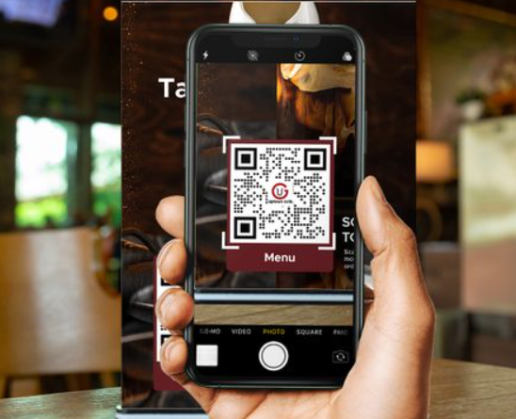

Fuente: <https://www.qrcode-tiger.com/es/digital-menu-ordering>

Además, la automatización de la gestión de pedidos también permite un mayor control sobre el tiempo y el estado de los mismos, lo que facilita la toma de decisiones y mejora la eficiencia general del restaurante. Según SciELO (2014), "la tecnología aplicada en la gestión de restaurantes, como los sistemas de seguimiento de pedidos, aumenta la productividad y permite reducir el margen de error, lo que optimiza los recursos y la experiencia del cliente" (SciELO, 2014, p. 10). De este modo, QuickOrder no solo mejora la eficiencia del personal, sino que también garantiza un servicio más ágil y sin errores.

Por último, la arquitectura técnica del sistema se basa en un enfoque de Programación Orientada a Objetos (POO), lo que asegura que el software sea escalable, fácil de mantener y adaptable a las necesidades del restaurante a medida que crece. Según el estudio de IRE Journals (2020), "la implementación de POO permite una mayor flexibilidad y facilidad de mantenimiento en sistemas de software, lo cual es esencial para que el sistema evolucione sin afectar su desempeño" (IRE Journals, 2020, p. 48). Además, la base de datos MySQL utilizada garantiza la eficiencia en el manejo de datos, asegurando que la información del restaurante sea almacenada de manera segura y accesible en todo momento.

En resumen, el proyecto QuickOrder tiene como propósito mejorar la experiencia del cliente y optimizar la organización interna de los restaurantes mediante la automatización de la gestión de pedidos. Al integrar un sistema eficiente y fácil de usar, este software no solo facilita la operación diaria, sino que también posiciona al restaurante como un negocio moderno y competitivo en un mercado cada vez más digitalizado.

# Extracción de Requisitos

## Formato de la Encuesta

El objetivo de la encuesta es entender qué necesitan y valoran los usuarios en un software de gestión para restaurantes. Se busca conocer cómo mejorar la experiencia al hacer pedidos, qué funciones consideran esenciales (como modificar pedidos, recibir notificaciones, usar pagos digitales), y cómo hacer que el sistema sea más rápido y fácil de usar. También quiere saber qué tan importante es la integración con plataformas de entrega y qué otras herramientas, como informes y recomendaciones de menú, podrían hacer que el software sea más útil para ellos.

## Desarrollo de la Encuesta

[**https://forms.office.com/r/dNqQ5hg0PR**](https://forms.office.com/r/dNqQ5hg0PR)

## Análisis de la Encuesta



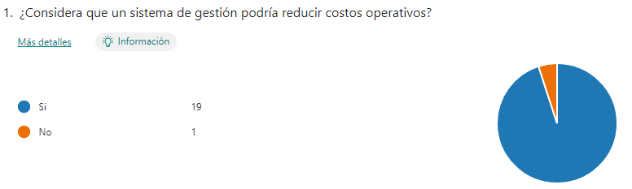

El 95% de los encuestados (19 de 20) considera que un sistema de gestión podría reducir los costos operativos, mientras que solo el 5% opina lo contrario. Esto sugiere que la implementación de dicho sistema es percibida mayoritariamente como una herramienta eficiente para optimizar recursos y reducir gastos. Esta tendencia refuerza la viabilidad de adoptar un sistema de gestión para mejorar la eficiencia operativa.

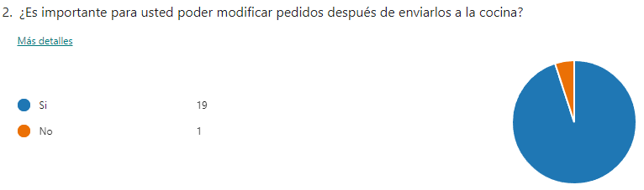

El 95% de los encuestados (19 de 20) considera importante poder modificar los pedidos después de enviarlos a la cocina, lo que indica una fuerte demanda de flexibilidad en la gestión de órdenes.

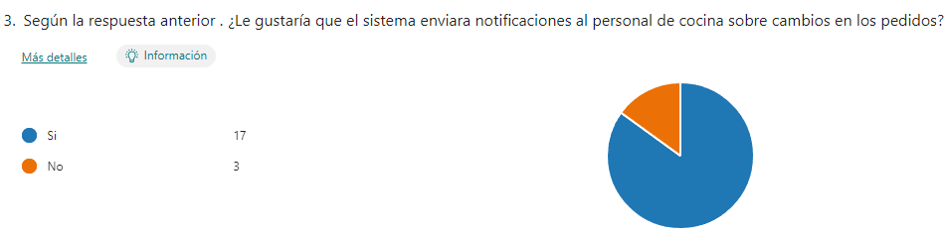

El 85% (17 de 20) está a favor de que el sistema envíe notificaciones sobre cambios en los pedidos, lo que refuerza la necesidad de mantener al personal de cocina informado en tiempo real para evitar errores o retrasos.

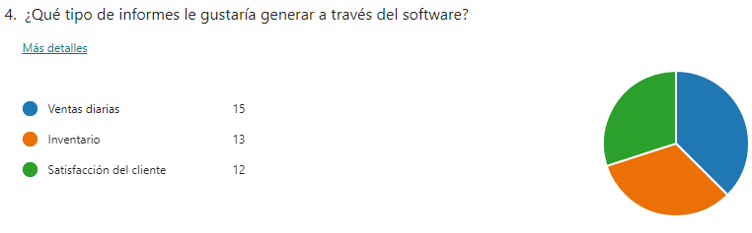

Los informes más solicitados por los encuestados son:

* **Ventas diarias** (75%, 15 de 20),
* **Inventario** (65%, 13 de 20),
* **Satisfacción del cliente** (60%, 12 de 20).  
  Esto sugiere que los usuarios valoran un enfoque integral en la administración de ventas, control de existencias y retroalimentación de los clientes.

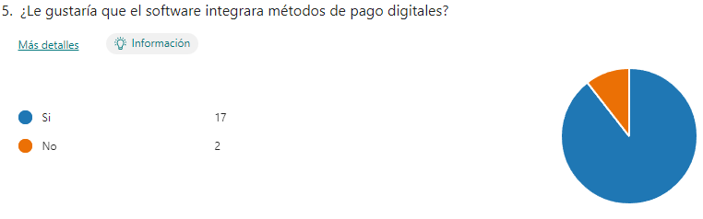

El 85% (17 de 20) considera que la integración de métodos de pago digitales es importante, mostrando una clara tendencia hacia la digitalización y modernización de los sistemas de pago.

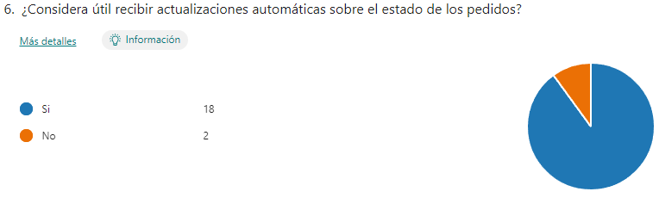

El 90% (18 de 20) de los encuestados considera útil recibir actualizaciones automáticas sobre el estado de los pedidos, lo que indica que la funcionalidad de seguimiento en tiempo real es altamente valorada.

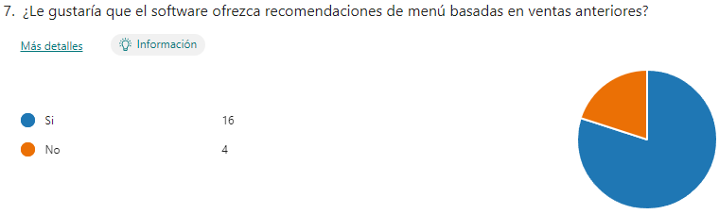

El 80% (16 de 20) muestra interés en que el sistema ofrezca recomendaciones de menú basadas en ventas previas, lo que refleja una tendencia hacia la personalización y el uso de análisis de datos para mejorar la experiencia del cliente.

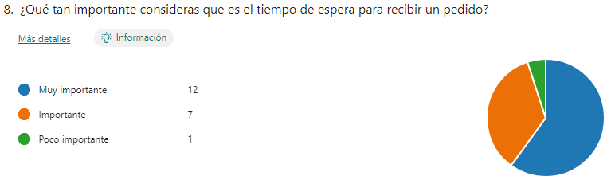

El 60% (12 de 20) considera que el tiempo de espera es "muy importante", seguido por el 35% (7 de 20) que lo ve como "importante". Esto demuestra que la rapidez en el servicio es un factor clave en la experiencia del cliente.

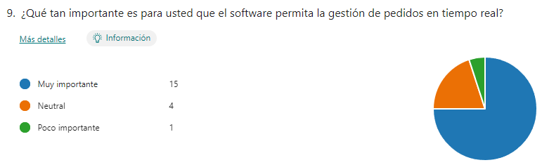

El 75% (15 de 20) considera la gestión de pedidos en tiempo real como "muy importante", lo que destaca la relevancia de una respuesta rápida y eficiente en el sistema.

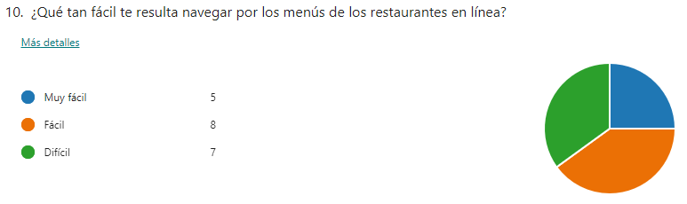

El 40% (8 de 20) encuentra "fácil" navegar por los menús en línea, pero el 35% (7 de 20) lo encuentra "difícil". Esto sugiere que todavía hay espacio para mejorar la usabilidad y accesibilidad de los menús digitales.

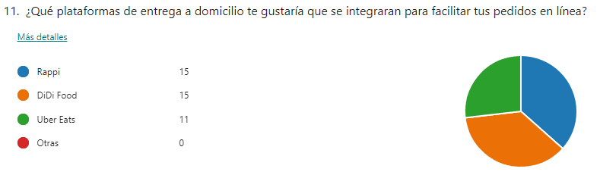

Las plataformas más solicitadas para integración son **Rappi** y **DiDi Food** (ambas con 75%, 15 de 20), seguidas por **Uber Eats** (55%, 11 de 20), lo que refleja la popularidad de estas aplicaciones entre los usuarios.

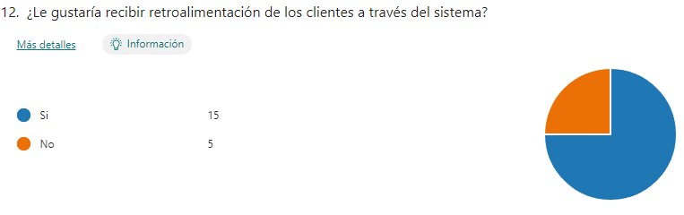

El 75% (15 de 20) está a favor de recibir retroalimentación a través del sistema, lo que subraya la importancia de obtener información sobre la experiencia del cliente para mejorar los servicios.

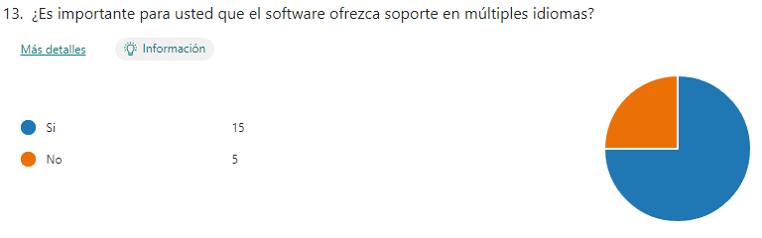

El 75% (15 de 20) considera importante que el software ofrezca soporte en múltiples idiomas, lo que indica la necesidad de atender a una audiencia diversa y globalizada.

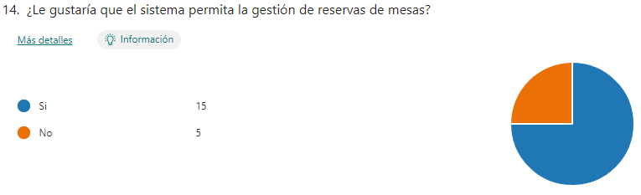

El 75% (15 de 20) prefiere que el sistema incluya la gestión de reservas, lo que sugiere que este sería un complemento útil y apreciado por los usuarios.

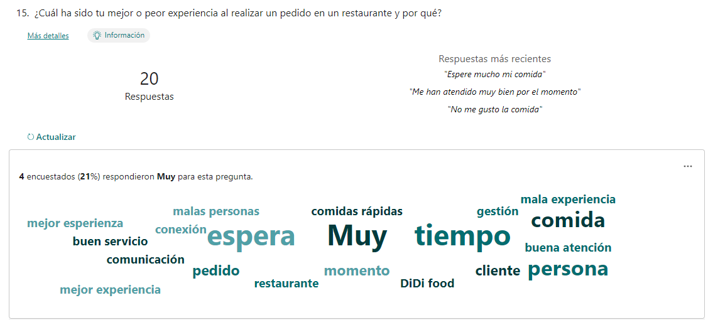

Las respuestas más frecuentes incluyen experiencias negativas relacionadas con **largos tiempos de espera** y una satisfacción general con el servicio recibido en la mayoría de los casos, lo que resalta la importancia de mejorar tanto la rapidez como la calidad en la atención.

Conclusión de la Encuesta

La encuesta muestra que los usuarios valoran mucho un sistema de gestión que sea flexible, rápido y moderno. Quieren poder modificar pedidos fácilmente, recibir notificaciones sobre cambios, y prefieren usar métodos de pago digitales. Además, aprecian informes detallados de ventas y recomiendan integrar plataformas de entrega como Rappi y DiDi Food. Aunque la mayoría encuentra fácil navegar los menús en línea, algunos aún tienen dificultades, lo que sugiere que mejorar la experiencia del usuario sería clave. En resumen, buscan un software práctico, ágil y adaptado a sus necesidades diarias.

## Definición del Problema

El equipo decidió desarrollar este proyecto de software inspirado en la rápida automatización que se observa en el mundo actual. Han imaginado un restaurante en el que los clientes no dependan de un mesero que esté constantemente pendiente de ellos. Esto les daría el tiempo necesario para pensar con calma y realizar sus pedidos sin presiones, lo que también disminuiría la posibilidad de errores en las órdenes.

## Justificación del Problema

La justificación de este problema se encuentra en la necesidad de mejorar la experiencia del cliente, especialmente en un restaurante. En los restaurantes normales, la insistencia de los meseros o con solo estar parados hay una cierta presión de dar el pedido rápidamente y esto puede causar incomodidad y dar lugar a equivocaciones en las órdenes, impactando de manera negativa en la satisfacción del cliente.

## Pregunta Problematizadora

¿Cómo implementar una herramienta automatizada y eficiente que permita la gestión de pedidos, tanto online como presencial, mejorando la experiencia del cliente y la organización interna del personal, al mismo tiempo que lleva el estado y tiempo de los pedidos?

## Necesidades y Características

Nota: Este cuadro recopila las necesidades (información que el sistema debe recibir) y las características (atributos o propiedades que describen esa información) con las que el sistema operará.

|  |  |
| --- | --- |
| **Necesidades** | **Características** |
| Tipo de Pedido | CodigoTPedido, NombreTPedido |
| Pedido | CodigoPedido, Fecha, Hora, Estado, Monto |
| Tipo de Personal | CodigoTPersonal, NombreTPersonal |
| Personal | CodigoPersonal, Nombre, Apellido, Rol, Cedula |
| Cliente | CodigoCliente, Nombre, Apellido, Teléfono, Correo |
| Tipo de Alimento | CodigoTAlimento, NombreTAlimento |
| Alimento | CodigoAlimento, Nombre, Descripción, Precio |
| Tipo de Pago | CodigoTPago, NombreTPago |
| Pago | CodigoPago, Monto, MetodoPago |
| Monitoreo | CodigoMonitoreo, EstadoPedido, TiempoPreparacion |
| Mesa | CodigoMesa, NumeroMesa, Capacidad |
| Sede | CodigoSede, NombreSede, Dirección |
| Ciudad | CodigoCiudad, NombreCiudad |
| País | CodigoPais, NombrePais |
| Domicilio | CodigoDomicilio, Direccion, Ciudad, Pais |

# Objetivo General

Desarrollar una herramienta de software para restaurantes que facilite la gestión automatizada de pedidos, tanto online como presenciales, optimizando la experiencia del cliente y mejorando la organización interna del personal. La herramienta proporcionará un control detallado del estado y tiempo de los pedidos, utilizando un enfoque de Programación Orientada a Objetos y gestionando la información en una base de datos MySQL.

# Objetivos Específicos

* Definir los requerimientos funcionales y no funcionales del sistema, asegurando una gestión eficiente de los pedidos y un control óptimo en la cocina.
* Analizar la información recolectada de los usuarios y del flujo de trabajo del restaurante, utilizando diagramas de flujo de datos modelando el sistema de manera precisa.
* Diseñar la arquitectura del sistema y la estructura de la base de datos, garantizando que ambas sean escalables y fáciles de mantenerse.
* Desarrollar el código del software empleando Programación Orientada a Objetos (POO) y gestionando la información en MySQL, asegurando la eficiencia y seguridad del sistema.
* Probar el software validando su funcionalidad, rendimiento y fiabilidad, realizando ajustes necesarios para hacer más eficaz su desempeño.
* Elaborar documentación completa del sistema, incluyendo guías de usuario y manuales técnicos, facilitando la implementación y uso del software en el restaurante

# Alcance del Sistema Propuesto en Términos de (Entrada, proceso y Salida)

Nota: El cuadro muestra cómo el sistema recibe información, la procesa de acuerdo con las operaciones definidas y produce resultados que permiten a los usuarios gestionar de manera efectiva el funcionamiento del establecimiento.

|  |  |  |
| --- | --- | --- |
| **Entradas** | **Procesos** | **Salidas** |
| Información de los tipos de pedido | Gestión de pedidos  Monitoreo  Pagos  Domicilio | Informe de pedidos con código, fecha, hora, estado y monto |
| Información del personal | Informe de personal con datos y roles asignados |
| Información de los clientes | Informe de clientes con información de contacto |
| Información de los tipos de alimento | Consultas de disponibilidad de alimentos en cada sede |
| Información de los alimentos |  |
| Información de los tipos de pago |  |
| Información de las mesas | Consultas de disponibilidad de mesas |
| Información de las sedes |  |
| Información de las ciudades | Consultas de ciudades donde se encuentran las sedes |
| Información de los países |  |
| Información de los domicilios |  |
| Información de monitoreo |  |

Fuente: Elaboración propia

# Nombre que se le Colocará al Sistema de Software

## QuickOrder

QuickOrder es el nombre de nuestro innovador software diseñado específicamente para restaurantes. Con QuickOrder, los restaurantes contarán con un control detallado del estado y tiempo de los pedidos, lo que permitirá una atención más ágil y eficiente. Nuestra herramienta está construida utilizando un enfoque de Programación Orientada a Objetos y gestiona toda la información en una base de datos MySQL, garantizando robustez y escalabilidad en la operación del negocio.

El nombre QuickOrder refleja la esencia de nuestro software: rapidez y eficiencia en la gestión de pedidos. "Quick" resalta la agilidad con la que los restaurantes pueden procesar órdenes, mejorando la experiencia del cliente y reduciendo tiempos de espera. "Order" se refiere al enfoque central del sistema: facilitar el manejo de pedidos, tanto online como presenciales. Juntos, estos términos comunican claramente el propósito del software: proporcionar una solución rápida y efectiva para la gestión de pedidos en el sector de la restauración.

# Cronograma de Actividades

Nota: Esta tabla describe las actividades que se realizarán a lo largo del proyecto, junto con sus respectivas fechas de inicio y finalización, tiempo estimado (T.E.), tiempo real (T.R.), responsables, recursos utilizados y observaciones. Cada actividad está asociada a una fase del proyecto y detalla los pasos a seguir para alcanzar los objetivos establecidos.

|  |  |  |  |  |  |  |  |
| --- | --- | --- | --- | --- | --- | --- | --- |
| **Actividad** | **Fecha Inic.** | **Fecha Final** | **T.E** | **T.R** | **Responsable** | **Recursos** | **Observación** |
| Buscar la  empresa donde  se realizará el  proyecto | 10/08/24 | 24/08/24 | 10 | 12 | Juan Jose Crespo y Mateo Galeano | Internet | Se realizará en un restaurante local. |
| Diseño de la  encuesta | 24/08/24 | 31/08/24 | 2 | 1 | Juan Jose Crespo y Mateo Galeano | Portátil y internet | Crear preguntas relevantes para los usuarios. |
| Aplicación de  encuesta | 31/08/24 | 07/09/24 | 1 | 2 | Juan Jose Crespo y Mateo Galeano | Microsoft Forms | Recoger datos en restaurantes seleccionados. |
| Análisis de  encuesta | 07/09/24 | 14/09/24 | 2 | 1 | Juan Jose Crespo y Mateo Galeano | Microsoft Forms | Identificar necesidades y patrones en los datos. |
| Definición del problema | 14/09/24 | 28/09/24 | 6 | 4 | Juan Jose Crespo y Mateo Galeano | Documentación | Redactar el problema a resolver. |
| Justificación del problema | 28/09/24 | 19/09/24 | 3 | 2 | Juan Jose Crespo y Mateo Galeano | Documentación | Establecer la relevancia del problema. |
| Elaboración del plan del proyecto | 19/09/24 | 02/11/24 | 5 | 3 | Juan Jose Crespo y Mateo Galeano | Plantillas de planificación | Crear un documento con objetivos y cronograma. |
| Organización de presentación final | 02/11/24 | 09/11/24 | 4 | 3 | Juan Jose Crespo y Mateo Galeano | Presentación | Obtener aprobación |

Fuente: Elaboración Propia

# Análisis de Riesgos

El desarrollo e implementación de QuickOrder conlleva una serie de riesgos que pueden impactar tanto la operatividad del sistema como la satisfacción de los clientes. A continuación, se presentan las tablas que detallan los riesgos identificados en diferentes categorías: tecnológicos, del cliente, del proceso y del producto. Cada tabla incluye una descripción del riesgo, su nivel de gravedad y las acciones recomendadas para mitigar su impacto. Este análisis es esencial para asegurar una gestión efectiva y garantizar el éxito del proyecto.

Nota: Estas tablas muestran los posibles riesgos que puede tener nuestro software en distintas áreas

## Riesgos Tecnológicos

|  |  |  |
| --- | --- | --- |
| **Riesgo** | **Tipo** | **Acción** |
| Fallas en la infraestructura de red | Alto | Implementar protocolos de respaldo y mantenimiento regular. |
| Virus y malware | Alto | Mantener actualizados los antivirus y realizar auditorías de seguridad. |
| Obsolescencia de hardware | Medio | Evaluar y actualizar regularmente el hardware utilizado. |

Fuente: IDIGER. (n.d.). Riesgo Tecnológico.

## Riesgos Cliente

|  |  |  |
| --- | --- | --- |
| **Riesgo** | **Tipo** | **Acción** |
| Resistencia al cambio | Medio | Ofrecer incentivos y capacitación sobre el uso del sistema. |
| Falta de información adecuada | Medio | Implementar campañas de comunicación y educación. |
| Insatisfacción con el servicio | Alto | Recoger feedback regularmente y realizar mejoras continuas. |

Fuente: SUGEF. (n.d.). Clasificación del riesgo del cliente APNFD (Tipo 1 y 2).

## Riesgos Proceso

|  |  |  |
| --- | --- | --- |
| **Riesgo** | **Descripción** | **Acción** |
| |  | | --- | | Falta de comunicación entre el equipo |  |  | | --- | |  | | Alto  Alto | Establecer reuniones regulares y utilizar herramientas de gestión de proyectos. |
| |  | | --- | | Ineficiencia en la gestión de cambios |  |  | | --- | |  | | Medio  Medio | Definir un proceso claro para la gestión de cambios. |
| |  | | --- | | Retrasos en la implementación |  |  | | --- | |  | | Medio | Monitorear el avance y ajustar el cronograma según sea necesario. |

Fuente: Heflo. (2022). Análisis y gestión de riesgos.

## Riesgos Producto

|  |  |  |
| --- | --- | --- |
| **Riesgo** | **Descripción** | **Acción** |
| |  | | --- | |  |   Errores en el software | AltoPosibles bugs o fallos que afecten la funcionalidad del sistema. | Realizar pruebas exhaustivas antes de la implementación. |
| |  | | --- | |  |   Falta de funcionalidades clave | Alto | Revisar y validar requisitos de manera continua durante el desarrollo. |
| |  | | --- | | Cambios en los requerimientos del cliente |  |  | | --- | |  | | Medio | Mantener una comunicación constante con los interesados para ajustar los requisitos. |

Fuente: NC Tech. (2022). Riesgo en el desarrollo de productos.

# Análisis de Requisitos

## Tabla Actores

Nota: La tabla de actores describe a las diferentes personas o roles que interactúan con el sistema y sus responsabilidades dentro del proceso. Cada actor tiene un papel específico que contribuye al funcionamiento del sistema en el contexto de un establecimiento de comida, como un restaurante.

|  |  |
| --- | --- |
| **Actores** | **Descripción** |
| Administrador | Encargado de toda la pagina |
| Cajero | Encargo de recibir el dinero |
| Mesero | Encargado de llevar los pedidos |
| Cliente | Encargado de comprar |
| Cocinero | Encargado de hacer la comida |

Fuente: Elaboración Propia

## Requisito de Usuario

Nota: Esta tabla muestra los requisitos del usuario (RU) para el sistema, que son las funcionalidades que se espera que el sistema ofrezca a los diferentes actores involucrados. A continuación, se presenta una breve descripción de cada requisito, su nombre, y los usuarios que deben interactuar con cada funcionalidad.

|  |  |  |  |
| --- | --- | --- | --- |
| **Id Requisito** | **Nombre del requisito** | **Descripción de requisito** | **Usuario** |
| **RU-001** | Administración de Perfiles | Permitir la creación y modificación de perfiles de usuario con diferentes niveles de acceso al sistema, asegurando la protección de la información sensible. | Administrador |
| **RU-002** | Administración de Usuarios | Permitir la capacidad de gestionar usuarios del sistema, incluyendo creación, modificación, inhabilitación y eliminación de cuentas de usuario. | Administrador |
| **RU-003** | Gestión Tipo de Pedidos | El sistema de Gestión de Tipo de Pedidos está diseñado para un restaurante, permitiendo la creación, modificación, consulta y eliminación de registros relacionados con los diferentes tipos de pedidos que los clientes pueden realizar. Este sistema asegura un control eficiente al clasificar los pedidos según sus características y requisitos específicos, optimizando el proceso de atención al cliente. | Administrador, Cliente |
| **RU-004** | Gestión de Pedidos | Permitir la creación, modificación, consulta y eliminación de pedidos, asegurando que se puedan gestionar diferentes tipos de productos o servicios solicitados por los clientes, con un control eficiente del estado y detalles de cada pedido. | Administrador, Cajero, Mesero, Cocinero |
| **RU-005** | Gestión de Tipo de Personal | El sistema de Gestión de Tipo de Personal está diseñado para un restaurante, permitiendo la creación, modificación, consulta y eliminación de registros relacionados con los diferentes tipos de personal que integran el equipo. Este sistema garantiza un control eficiente al clasificar y gestionar al personal según sus roles y responsabilidades específicas dentro del restaurante. | Administrador |
| **RU-006** | Gestión Personal | El sistema de Gestión de Personal está diseñado para un restaurante, permitiendo la creación, modificación, consulta y eliminación de registros relacionados con cada miembro del equipo. Este sistema garantiza un control eficiente al gestionar al personal según sus roles, horarios y estado laboral dentro del restaurante. | Administrador |
| **RU-007** | Gestión de Clientes | Facilitar la creación, modificación, consulta y eliminación de registros de clientes, manteniendo información como datos de contacto, historial de interacciones y preferencia de servicios. | Administrador, Clientes |
| **RU-008** | Gestión de tipos de Alimentos | Permitir la creación, modificación, consulta y eliminación de diferentes tipos de alimentos ofrecidos, incluyendo categorías, descripciones, precios y disponibilidad. | Administrador, Cajero, Mesero |
| **RU-009** | Gestión de Alimentos | El sistema de Gestión de Alimentos está diseñado para un restaurante, permitiendo la creación, modificación, consulta y eliminación de registros relacionados con los alimentos disponibles. Este sistema garantiza un control eficiente del inventario, clasificación, y detalles específicos de cada alimento, asegurando su disponibilidad y frescura para el servicio. | Administrador,  Cocinero |
| **RU-010** | Gestión Tipo de Pago | El sistema de Gestión de Tipo de Pago está diseñado para un restaurante, permitiendo la creación, modificación, consulta y eliminación de registros relacionados con los métodos de pago disponibles. | Administrador, Cajero |
| **RU-011** | Gestión de Pagos | Facilitar la creación, modificación, consulta y eliminación de pagos recibidos o pendientes por parte de los clientes, manteniendo información como métodos de pago, fechas de vencimiento y generación de recibos o comprobantes electrónicos | Administrador, Cajero |
| **RU-012** | Gestión de Domicilios | Permitir la creación, modificación, consulta y eliminación de registros de domicilios, incluyendo la asignación de repartidores, direcciones de entrega, estado del pedido y tiempos estimados de entrega, asegurando un seguimiento eficiente del servicio a domicilio. | Administrador, Clientes |
| **RU-013** | Gestión de sede | El sistema de Gestión de Sede está diseñado para un restaurante, permitiendo la creación, modificación, consulta y eliminación de registros relacionados con las sedes o ubicaciones del restaurante. Este sistema garantiza un control eficiente de las diferentes sedes, asegurando que cada una esté adecuadamente registrada con sus detalles específicos, como dirección, capacidad, horarios de operación y estado. | Administrador, Cliente |
| **RU-014** | Gestión de ciudad | El sistema de Gestión de Ciudad está diseñado para un restaurante, permitiendo la creación, modificación, consulta y eliminación de registros relacionados con las ciudades en las que el restaurante opera o tiene sedes. Este sistema garantiza un control eficiente de las ciudades, facilitando la expansión o adaptación del restaurante a diferentes ubicaciones. | Administrador, Cliente |
| **RU-015** | Gestión de País | El sistema de Gestión de País está diseñado para un restaurante, permitiendo la creación, modificación, consulta y eliminación de registros relacionados con los países en los que el restaurante tiene presencia o planes de expansión. Este sistema garantiza un control eficiente sobre las ubicaciones internacionales, facilitando la organización y adaptabilidad del restaurante en diferentes mercados. | Administrador, Cliente |
| **RU-016** | Gestión de Mesas | Facilitar la creación, modificación, consulta y eliminación de las mesas del restaurante, permitiendo la asignación de clientes, el control del estado de ocupación, reservas y la organización de las mesas para mejorar la eficiencia del servicio. | Administrador, Meseros |
| **RU-017** | Gestión de Monitoreo | Proporcionar la capacidad de monitorear en tiempo real los pedidos, entregas y el estado de las operaciones, permitiendo el control de tiempos de servicio, ubicación de repartidores y eficiencia del personal, para mejorar la toma de decisiones operativas. | Administrador, Meseros, Cocinero |
| **RU-018** | Gestión de Informes | Proporcionar la capacidad de generar informes periódicos sobre las actividades del sistema, como ventas, pedidos, pagos y otros datos clave, permitiendo filtrar la información según diferentes criterios. | Administrador, Meseros |
| **RU-019** | Gestión de Consultas | Permitir la consulta de información detallada sobre usuarios, clientes, inmuebles, alimentos y transacciones, con la capacidad de aplicar filtros y criterios de búsqueda personalizados. | Administrador, Cajero |

Fuente: Elaboración Propia

## Requisitos Funcionales

Nota: en esta tabla están organizados por áreas clave del sistema, y cada requisito está vinculado a uno o más roles de usuario

|  |  |  |  |  |
| --- | --- | --- | --- | --- |
| **Id RF** | **Nombre del requisito** | **Descripción del Requisito** | **Usuario** | **Id RU** |
| RF-001 | Crear Perfil | Permite registrar la información de los perfiles de usuario, incluyendo CodigoPersonal, Nombre, Apellido, Rol, Cedula | Administrador | RU-001 |
| RF-002 | Consultar Perfil | Permite consultar la información de los perfiles de usuario con CodigoPersonal | Administrador | RU-001 |
| RF-003 | Modificar Perfil | Permite modificar la información de los perfiles de usuario, utilizando CodigoPersonal a excepción del campo clave. | Administrador | RU-001 |
| RF-004 | Inhabilitar Perfil | Permite habilitar o inhabilitar un Perfil, con previa confirmación del proceso y verificación de información dependiente, utilizando CodigoPersonal | Administrador | RU-001 |
| RF-005 | Guardar Perfil | Permite guardar los cambios realizados en la gestión de perfiles de usuario. | Administrador | RU-001 |
| RF-006 | Cancelar Perfil | Permite cancelar el proceso actual en la gestión de perfiles y regresar al estado inicial. | Administrador | RU-001 |
| RF-007 | Salir de Perfiles | Permite cerrar el formulario de gestión de perfiles. | Administrador | RU-001 |
| RF-008 | Crear Usuario | Permite registrar la información de los usuarios, incluyendo nombre, contraseña, perfil y estado. A través de la opción guardar. | Administrador | RU-002 |
| RF-009 | Consultar Usuario | Permite consultar la información de los usuarios por nombre y perfil. | Administrador | RU-002 |
| RF-010 | Modificar Usuario | Permite modificar la información de los usuarios, utilizando la opción guardar. | Administrador | RU-002 |
| RF-011 | Inhabilitar Usuario | Permite habilitar o inhabilitar un usuario, con previa confirmación del proceso. | Administrador | RU-002 |
| RF-012 | Guardar Usuario | Permite guardar los cambios realizados en la gestión de usuarios. | Administrador | RU-002 |
| RF-013 | Cancelar Usuario | Permite cancelar el proceso actual en la gestión de usuarios y regresar al estado inicial. | Administrador | RU-002 |
| RF-014 | Salir de Usuarios | Permite cerrar el formulario de gestión de usuarios. | Administrador | RU-002 |
| RF-015 | Crear Tipo de Pedido | Permite registrar la información de tipo de pedido. | Administrador, Cliente | RU-003 |
| RF-016 | Consultar Tipo de Pedido | Permite consultar la información del tipo de pedidos realizados. | Administrador, Cliente, Cocinero | RU-003 |
| RF-017 | Modificar Tipo de Pedido | Permite modificar la información de un tipo de pedido existente. | Administrador | RU-003 |
| RF-018 | Inhabilitar Tipo de Pedido | Permite habilitar o inhabilitar un tipo de pedido, con previa confirmación del proceso. | Administrador | RU-003 |
| RF-019 | Guardar Tipo de Pedido | Permite guardar los cambios realizados en la gestión de tipo de pedido. | Administrador | RU-003 |
| RF-020 | Cancelar Tipo de Pedido | Permite cancelar el proceso actual en la gestión de tipo de pedidos y regresar al estado inicial. | Administrador | RU-003 |
| RF-021 | Salir Tipo de Pedido | Permite cerrar el formulario de gestión de pedidos. | Administrador | RU-003 |
| RF-022 | Crear Pedido | Permite registrar la información de los pedidos, incluyendo detalles del cliente y del producto. | Administrador, Cajero, Mesero | RU-004 |
| RF-023 | Consultar Pedido | Permite consultar la información de los pedidos realizados, filtrando por estado y fecha. | Administrador, Cajero, Mesero | RU-004 |
| RF-024 | Modificar Pedido | Permite modificar la información de un pedido existente. | Administrador | RU-004 |
| RF-025 | Guardar Pedido | Permite guardar los cambios realizados en la gestión de pedidos. | Administrador | RU-004 |
| RF-026 | Inhabilitar Pedido | Permite habilitar o inhabilitar un pedido, con previa confirmación del proceso. | Administrador | RU-004 |
| RF-027 | Cancelar Pedido | Permite cancelar el proceso actual en la gestión de pedidos y regresar al estado inicial. | Administrador | RU-004 |
| RF-028 | Salir de Pedidos | Permite cerrar el formulario de gestión de pedidos. | Administrador | RU-004 |
| RF-029 | Crear Tipo de Personal | Permite registrar la información de tipo de personal. | Administrador | RU-005 |
| RF-030 | Consultar Tipo de Personal | Permite consultar la información del tipo de personal realizados. | Administrador | RU-005 |
| RF-031 | Modificar Tipo de Personal | Permite modificar la información de un tipo de personal existente. | Administrador | RU-005 |
| RF-032 | Inhabilitar Tipo de Personal | Permite habilitar o inhabilitar un tipo de personal, con previa confirmación del proceso. | Administrador | RU-005 |
| RF-033 | Guardar Tipo de c | Permite guardar los cambios realizados en la gestión de tipo de personal. | Administrador | RU-005 |
| RF-034 | Cancelar Tipo de Personal | Permite cancelar el proceso actual en la gestión de tipo de Personal y regresar al estado inicial. | Administrador | RU-005 |
| RF-035 | Salir Tipo de Personal | Permite cerrar el formulario de gestión de tipo de Personal. | Administrador | RU-005 |
| RF-036 | Crear Personal | Permite registrar la información de personal. | Administrador | RU-006 |
| RF-037 | Consultar Personal | Permite consultar la información de pedidos realizados. | Administrador | RU-006 |
| RF-038 | Modificar Personal | Permite modificar la información de un personal existente. | Administrador | RU-006 |
| RF-039 | Inhabilitar Personal | Permite habilitar o inhabilitar de personal, con previa confirmación del proceso. | Administrador | RU-006 |
| RF-040 | Guardar Personal | Permite guardar los cambios realizados en la gestión de personal. | Administrador | RU-006 |
| RF-041 | Cancelar Personal | Permite cancelar el proceso actual en la gestión de Personal y regresar al estado inicial. | Administrador | RU-006 |
| RF-042 | Salir Personal | Permite cerrar el formulario de gestión de Personal. | Administrador | RU-006 |
| RF-043 | Crear Cliente | Permite registrar la información de los clientes con los siguientes campos (CodigoCliente, Nombre, Apellido, Teléfono, Correo aplicando la opción guardar). | Administrador, Clientes | RU-007 |
| RF-044 | Consultar Cliente | Permite consultar la información de los clientes por CodigoCliente | Administrador, Clientes | RU-007 |
| RF-045 | Modificar Cliente | Permite modificar la información de un cliente (con CodigoCliente) existente a excepción del campo clave. | Administrador | RU-007 |
| RF-046 | Inhabilitar Cliente | Permite habilitar o inhabilitar un cliente, (con CodigoCliente) con previa confirmación del proceso y verificación de información dependiente. | Administrador | RU-007 |
| RF-047 | Guardar Cliente | Permite guardar los cambios realizados en la gestión de clientes. | Administrador | RU-007 |
| RF-048 | Cancelar Cliente | Permite cancelar el proceso actual en la gestión de clientes y regresar al estado inicial. | Administrador | RU-007 |
| RF-049 | Salir de Clientes | Permite cerrar el formulario de gestión de clientes. | Administrador | RU-007 |
| RF-050 | Crear Tipo de Alimento | Permite registrar la información de los tipos de alimentos, incluyendo descripción y precios. | Administrador | RU-008 |
| RF-051 | Consultar Tipo de Alimento | Permite consultar la información de los tipos de alimentos registrados. | Administrador, Cajero, Mesero | RU-008 |
| RF-052 | Modificar Tipo de Alimento | Permite modificar la información de un tipo de alimento existente. | Administrador | RU-008 |
| RF-053 | Inhabilitar Tipo de Alimento | Permite habilitar o inhabilitar un tipo de alimento, con previa confirmación del proceso. | Administrador | RU-008 |
| RF-054 | Guardar Tipo de Alimento | Permite guardar los cambios realizados en la gestión de tipos de alimentos. | Administrador | RU-008 |
| RF-055 | Cancelar Tipo de Alimento | Permite cancelar el proceso actual en la gestión de tipos de alimentos y regresar al estado inicial. | Administrador | RU-008 |
| RF-056 | Salir de Tipos de Alimento | Permite cerrar el formulario de gestión de tipos de alimentos. | Administrador | RU-008 |
| RF-057 | Crear Alimento | Permite registrar la información de alimento. | Administrador | RU-009 |
| RF-058 | Consultar Alimento | Permite consultar la información del alimento realizados. | Administrador, Cocinero | RU-009 |
| RF-059 | Modificar Alimento | Permite modificar la información de un alimento existente. | Administrador | RU-009 |
| RF-060 | Inhabilitar Alimento | Permite habilitar o inhabilitar de alimento, con previa confirmación del proceso. | Administrador | RU-009 |
| RF-061 | Guardar Alimento | Permite guardar los cambios realizados en la gestión de alimento. | Administrador | RU-009 |
| RF-062 | Cancelar Alimento | Permite cancelar el proceso actual en la gestión de alimento y regresar al estado inicial. | Administrador | RU-009 |
| RF-063 | Salir de Alimento | Permite cerrar el formulario de gestión de alimento. | Administrador | RU-009 |
| RF-064 | Crear Tipo de Pago | Permite registrar la información de tipo de Pago. | Administrador | RU-010 |
| RF-065 | Consultar Tipo de Pago | Permite consultar la información del tipo de Pago realizados. | Administrador, Cajero | RU-010 |
| RF-066 | Modificar Tipo de Pago | Permite modificar la información de un tipo de Pago existente. | Administrador | RU-010 |
| RF-067 | Inhabilitar Tipo de Pago | Permite habilitar o inhabilitar un tipo de Pago, con previa confirmación del proceso. | Administrador | RU-010 |
| RF-068 | Guardar Tipo de Pago | Permite guardar los cambios realizados en la gestión de tipo de Pago. | Administrador | RU-010 |
| RF-069 | Cancelar Tipo de Pago | Permite cancelar el proceso actual en la gestión de tipo de Pago y regresar al estado inicial. | Administrador | RU-010 |
| RF-070 | Salir de Tipo de Pago | Permite cerrar el formulario de gestión de tipo de Pago. | Administrador | RU-010 |
| RF-071 | Crear Pago | Permite registrar la información de los pagos realizados por los clientes, incluyendo monto y método de pago. | Administrador, Cajero | RU-011 |
| RF-072 | Consultar Pago | Permite consultar la información de los pagos realizados y pendientes. | Administrador, Cajero | RU-011 |
| RF-073 | Modificar Pago | Permite modificar la información de un pago existente. | Administrador | RU-011 |
| RF-074 | Inhabilitar Pago | Permite habilitar o inhabilitar un pago, con previa confirmación del proceso. | Administrador | RU-011 |
| RF-075 | Guardar Pago | Permite guardar los cambios realizados en la gestión de pagos. | Administrador | RU-011 |
| RF-076 | Cancelar Pago | Permite cancelar el proceso actual en la gestión de pagos y regresar al estado inicial. | Administrador | RU-011 |
| RF-077 | Salir de Pagos | Permite cerrar el formulario de gestión de pagos. | Administrador | RU-011 |
| RF-078 | Crear Domicilio | Permite registrar la información de los domicilios, incluyendo dirección y datos de contacto del cliente. | Administrador, Clientes | RU-012 |
| RF-079 | Consultar Domicilio | Permite consultar la información de los domicilios registrados. | Administrador, Clientes | RU-012 |
| RF-080 | Modificar Domicilio | Permite modificar la información de un domicilio existente. | Administrador | RU-012 |
| RF-081 | Guardar Domicilio | Permite guardar los cambios realizados en la gestión de domicilios. | Administrador | RU-012 |
| RF-082 | Inhabilitar Domicilio | Permite habilitar o inhabilitar un domicilio, con previa confirmación del proceso. | Administrador | RU-012 |
| RF-083 | Cancelar Domicilio | Permite cancelar el proceso actual en la gestión de domicilios y regresar al estado inicial. | Administrador | RU-012 |
| RF-084 | Salir de Domicilios | Permite cerrar el formulario de gestión de domicilios. | Administrador | RU-012 |
| RF-085 | Crear Sede | Permite registrar la información de Sede. | Administrador | RU-013 |
| RF-086 | Consultar Sede | Permite consultar la información del Sede realizados. | Administrador, Cliente | RU-013 |
| RF-087 | Modificar Sede | Permite modificar la información de un Sede existente. | Administrador | RU-013 |
| RF-088 | Inhabilitar Sede | Permite habilitar o inhabilitar de Sede, con previa confirmación del proceso. | Administrador | RU-013 |
| RF-089 | Guardar Sede | Permite guardar los cambios realizados en la gestión de Sede. | Administrador | RU-013 |
| RF-090 | Cancelar Sede | Permite cancelar el proceso actual en la gestión de Sede y regresar al estado inicial. | Administrador | RU-013 |
| RF-091 | Salir de Sede | Permite cerrar el formulario de gestión de Sede. | Administrador | RU-013 |
| RF-092 | Crear Ciudad | Permite registrar la información de Ciudad. | Administrador | RU-014 |
| RF-093 | Consultar Ciudad | Permite consultar la información del Ciudad realizados. | Administrador, Cliente | RU-014 |
| RF-094 | Modificar Ciudad | Permite modificar la información de un Ciudad existente. | Administrador | RU-014 |
| RF-095 | Inhabilitar Ciudad | Permite habilitar o inhabilitar de Ciudad, con previa confirmación del proceso. | Administrador | RU-014 |
| RF-096 | Guardar Ciudad | Permite guardar los cambios realizados en la gestión de Ciudad. | Administrador | RU-014 |
| RF-097 | Cancelar Ciudad | Permite cancelar el proceso actual en la gestión de Ciudad y regresar al estado inicial. | Administrador | RU-014 |
| RF-098 | Salir de Ciudad | Permite cerrar el formulario de gestión de Ciudad. | Administrador | RU-014 |
| RF-100 | Crear País | Permite registrar la información de País. | Administrador | RU-015 |
| RF-101 | Consultar País | Permite consultar la información del País realizados. | Administrador, Cliente | RU-015 |
| RF-102 | Modificar País | Permite modificar la información de un País existente. | Administrador | RU-015 |
| RF-103 | Inhabilitar País | Permite habilitar o inhabilitar de País, con previa confirmación del proceso. | Administrador | RU-015 |
| RF-104 | Guardar País | Permite guardar los cambios realizados en la gestión de País. | Administrador | RU-015 |
| RF-105 | Cancelar País | Permite cancelar el proceso actual en la gestión de País y regresar al estado inicial. | Administrador | RU-015 |
| RF-106 | Salir de País | Permite cerrar el formulario de gestión de País. | Administrador | RU-015 |
| RF-107 | Consultar Estado de Mesas | Permite consultar el estado actual de las mesas en el restaurante, indicando disponibilidad. | Administrador, Meseros | RU-016 |
| RF-108 | Asignar Mesas a Pedidos | Permite asignar mesas a los pedidos realizados, asegurando una correcta organización del servicio. | Administrador, Meseros | RU-016 |
| RF-109 | Modificar Asignaciones de Mesas | Permite modificar las asignaciones actuales de las mesas en función de cambios en los pedidos. | Administrador, Meseros | RU-016 |
| RF-110 | Consultar Estado de Pedidos | Permite consultar el estado de los pedidos en tiempo real, permitiendo a los meseros y cocineros hacer seguimiento a las entregas. | Administrador, Meseros, Cocinero | RU-017 |
| RF-111 | Informe de pedidos con código, fecha, hora, estado y monto | Informe que detalla los pedidos realizados, mostrando el código, fecha, hora, estado actual y monto. Facilita el registro y auditoría de ventas. | Administrador, Cliente, Cocinero | RU-018 |
| RF-112 | Informe de personal con datos y roles asignados | Informe que lista al personal con sus datos personales y roles, | Administrador | RU-018 |
| RF-113 | Informe de clientes con información de contacto | Informe que contiene una lista de clientes con su información de contacto (nombre, teléfono, correo electrónico). | Administrador | RU-018 |
| RF-114 | Consulta de disponibilidad de alimentos en cada sede | Permite consultar la disponibilidad de alimentos en cada sede para asegurar un control de inventarios y evitar faltantes en los pedidos. | Administrador, Cocinero | RU-019 |
| RF-115 | Consulta de disponibilidad de mesas | Consulta que muestra en tiempo real las mesas disponibles en cada sede, facilitando la organización del espacio y la atención al cliente. | Administrador, Meseros, Cliente | RU-019 |
| RF-116 | Consultas de ciudades donde se encuentran las sedes | Permite consultar una lista de las ciudades en las que la empresa tiene presencia. | Administrador, Cliente | RU-019 |

Fuente: Elaboración Propia

## Requisitos No Funcionales

Nota: Esta tabla se refieren a características del sistema que no están directamente relacionadas con las funcionalidades, sino con cómo se desempeña, su uso, su seguridad y su mantenimiento.

### Facilidad de Uso

|  |  |
| --- | --- |
| **ID.**  **Requisito** | **Descripción del Requisito** |
| RNF-001 | Publicidad: antes de intensificar el uso del sistema, los usuarios deben conocer su modo de uso. |
| RNF-002 | Actualizar la información por ingreso o retiro de algún trabajador. |
| RNF-003 | Diseño adecuado a las necesidades del usuario, para que la aplicación sea intuitiva y sencilla de usar cumpliendo con los siguientes parámetros: interfaz atractiva y carga rápida. |

### Confiabilidad

|  |  |
| --- | --- |
| **ID.**  **Requisito** | **Descripción del Requisito** |
| RNF-001 | El sistema debe estar disponible las 24 horas del día. |
| RNF-002 | Asegurar la permanente actualización de la base de datos al registrar información. |

### Ambiente de Trabajo

|  |  |
| --- | --- |
| **ID.**  **Requisito** | **Descripción del Requisito** |
| RNF-003 | Tiempo de respuesta: minimizar el tiempo de respuesta a un promedio de 15 segundos para mantener una interacción fluida con la base de datos. |
| RNF-004 | Asignar suficiente espacio a la base de datos para soportar grandes cantidades de información. |
| RNF-005 | Configuración adecuada del equipo para soportar la correcta instalación de la aplicación. |

### Restricciones de Diseño

|  |  |
| --- | --- |
| **ID.**  **Requisito** | **Descripción del Requisito** |
| RNF-006 | Implementar el sistema en el lenguaje de programación Java. |
| RNF-007 | Requiere licenciamiento para el desarrollo del software. |

### Seguridad

|  |  |
| --- | --- |
| **ID.**  **Requisito** | **Descripción del Requisito** |
| RNF-008 | Encriptación de las claves: las contraseñas deben ser almacenadas encriptadas con un algoritmo de reducción criptográfica. |
| RNF-009 | Realizar un backup de datos en disco o cinta para disponer de un nivel adicional de protección de la información. |
| RNF-010 | Todas las operaciones de consulta y modificación de los datos deben ser seguras. |

### Documentación de Usuario y Sistemas de Ayuda

|  |  |
| --- | --- |
| **ID.**  **Requisito** | **Descripción del Requisito** |
| RNF-001 | Capacitación a los usuarios del sistema para asegurar un buen manejo del mismo. |
| RNF-002 | Proveer manuales de usuario. |

### Interfaz de Usuario

|  |  |
| --- | --- |
| **ID.**  **Requisito** | **Descripción del Requisito** |
| RNF-001 | El sistema será manejado a través de un computador de escritorio. |
| RNF-002 | Los colores de la aplicación serán gris oscuro, azul claro y blanco. |
| RNF-003 | El texto será en color negro, con fuente Arial, tamaño 11. |

### Interfaces de Comunicación

|  |  |
| --- | --- |
| **ID.**  **Requisito** | **Descripción del Requisito** |
| RNF-001 | El acceso al software será vía web, asegurando estabilidad y seguridad en la conexión. |
| RNF-002 | Comunicación estable con la interfaz de usuario. |

## Modelo de Casos de Uso

Nota: La tabla que proporcionas describe las diferentes gestiones que el sistema puede realizar, y las acciones asociadas a cada gestión, junto con los actores que pueden llevar a cabo esas acciones.

|  |  |  |  |  |  |  |
| --- | --- | --- | --- | --- | --- | --- |
| **Gestiones** | **Acciones** | **Autores** | | | | |
| **Administrador** | **Cajero** | **Mesero** | **Cliente** | **Cocinero** |
| **Administración de perfiles** | Crear | X |  |  |  |  |
| Consultar | X |  |  |  |  |
| Modificar | X |  |  |  |  |
| Guardar | X |  |  |  |  |
| Inhabilitar | X |  |  |  |  |
| Cancelar | X |  |  |  |  |
| Salir | X |  |  |  |  |
| **Administración de usuarios** | Crear | X |  |  |  |  |
| Consultar | X |  |  |  |  |
| Modificar | X |  |  |  |  |
| Guardar | X |  |  |  |  |
| Inhabilitar | X |  |  |  |  |
| Cancelar | X |  |  |  |  |
| Salir | X |  |  |  |  |
| **Gestión tipo de pedidos** | Crear | X |  |  | X |  |
| Consultar | X |  |  | X | X |
| Modificar | X |  |  |  |  |
| Guardar | X |  |  |  |  |
| Inhabilitar | X |  |  |  |  |
| Cancelar | X |  |  |  |  |
| Salir | X |  |  |  |  |
| **Gestión de pedidos** | Crear | X | X | X |  |  |
| Consultar | X | X | X |  | X |
| Modificar | X |  |  |  |  |
| Guardar | X |  |  |  |  |
| Inhabilitar | X |  |  |  |  |
| Cancelar | X |  |  |  |  |
| Salir | X |  |  |  |  |
| **Gestión de tipo de personal** | Crear | X |  |  |  |  |
| Consultar | X |  |  |  |  |
| Modificar | X |  |  |  |  |
| Guardar | X |  |  |  |  |
| Inhabilitar | X |  |  |  |  |
| Cancelar | X |  |  |  |  |
| Salir | X |  |  |  |  |
| **Gestión personal** | Crear | X |  |  |  |  |
| Consultar | X |  |  |  |  |
| Modificar | X |  |  |  |  |
| Guardar | X |  |  |  |  |
| Inhabilitar | X |  |  |  |  |
| Cancelar | X |  |  |  |  |
| Salir | X |  |  |  |  |
| **Gestión de clientes** | Crear | X |  |  | X |  |
| Consultar | X |  |  | X |  |
| Modificar | X |  |  |  |  |
| Guardar | X |  |  |  |  |
| Inhabilitar | X |  |  |  |  |
| Cancelar | X |  |  |  |  |
| Salir | X |  |  |  |  |
| **Gestión de tipos de alimentos** | Crear | X |  |  |  |  |
| Consultar | X | X | X |  |  |
| Modificar | X |  |  |  |  |
| Guardar | X |  |  |  |  |
| Inhabilitar | X |  |  |  |  |
| Cancelar | X |  |  |  |  |
| Salir | X |  |  |  |  |
| **Gestión de**  **Alimentos** | Crear | X |  |  |  |  |
| Consultar | X |  |  |  | X |
| Modificar | X |  |  |  |  |
| Guardar | X |  |  |  |  |
| Inhabilitar | X |  |  |  |  |
| Cancelar | X |  |  |  |  |
| Salir | X |  |  |  |  |
| **Gestión Tipo de Pago** | Crear | X |  |  |  |  |
| Consultar | X | X |  |  |  |
| Modificar | X |  |  |  |  |
| Guardar | X |  |  |  |  |
| Inhabilitar | X |  |  |  |  |
| Cancelar | X |  |  |  |  |
| Salir | X |  |  |  |  |
| **Gestión de pagos** | Crear | X | X |  |  |  |
| Consultar | X | X |  |  |  |
| Modificar | X |  |  |  |  |
| Guardar | X |  |  |  |  |
| Inhabilitar | X |  |  |  |  |
| Cancelar | X |  |  |  |  |
| Salir | X |  |  |  |  |
| **Gestión de domicilios** | Crear | X |  |  | X |  |
| Consultar | X |  |  | X |  |
| Modificar | X |  |  |  |  |
| Guardar | X |  |  |  |  |
| Inhabilitar | X |  |  |  |  |
| Cancelar | X |  |  |  |  |
| Salir | X |  |  |  |  |
| **Gestión de sede** | Crear | X |  |  |  |  |
| Consultar | X |  |  | X |  |
| Modificar | X |  |  |  |  |
| Guardar | X |  |  |  |  |
| Inhabilitar | X |  |  |  |  |
| Cancelar | X |  |  |  |  |
| Salir | X |  |  |  |  |
| **Gestión de ciudad** | Crear | X |  |  |  |  |
| Consultar | X |  |  | X |  |
| Modificar | X |  |  |  |  |
| Guardar | X |  |  |  |  |
| Inhabilitar | X |  |  |  |  |
| Cancelar | X |  |  |  |  |
| Salir | X |  |  |  |  |
| **Gestión de País** | Crear | X |  |  |  |  |
| Consultar | X |  |  | X |  |
| Modificar | X |  |  |  |  |
| Guardar | X |  |  |  |  |
| Inhabilitar | X |  |  |  |  |
| Cancelar | X |  |  |  |  |
| Salir | X |  |  |  |  |
| **Gestión de mesas** | Consultar estado de mesas | X |  | X |  |  |
| Asignar mesas a pedidos | X |  | X |  |  |
| Modificar asignaciones | X |  | X |  |  |
| **Gestión de monitoreo** | Consultar estado de pedidos | X |  | X |  | X |
| **Gestión de informes** | Informe de pedidos con código, fecha, hora, estado y monto | X |  |  | x | x |
| Informe de personal con datos y roles asignados | X |  |  |  |  |
| Informe de clientes con información de contacto | X |  |  |  |  |
| **Gestión de consultas** | Consulta de disponibilidad de alimentos en cada sede | X |  |  |  | x |
| Consulta de disponibilidad de mesas | X |  | x | x |  |
| Consultas de ciudades donde se encuentran las sedes | X |  |  | x |  |

Fuente: Elaboración Propia

# 

# Especificación del Requisito

## Diagrama del Modelo de Casos de uso

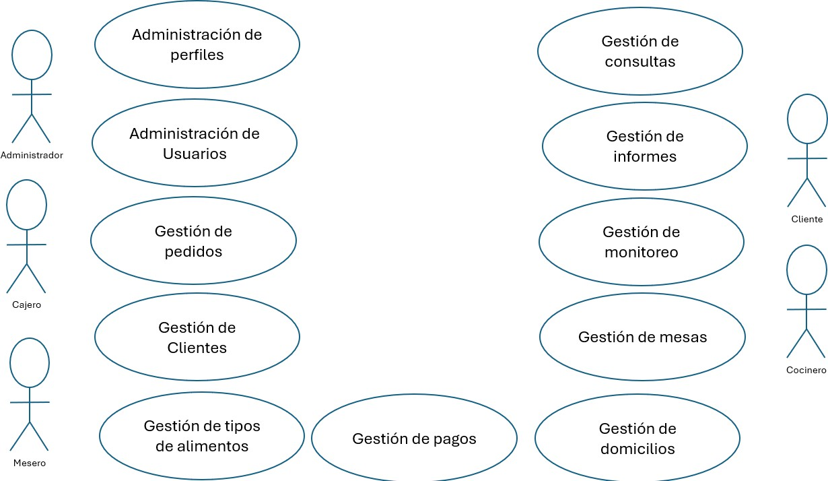Nota: Este diagrama muestra todas las gestiones del modelo de casos de uso con sus autores y roles en general

Nota: Este diagrama muestra la funcionalidad de Administración de Perfiles en el sistema con su autor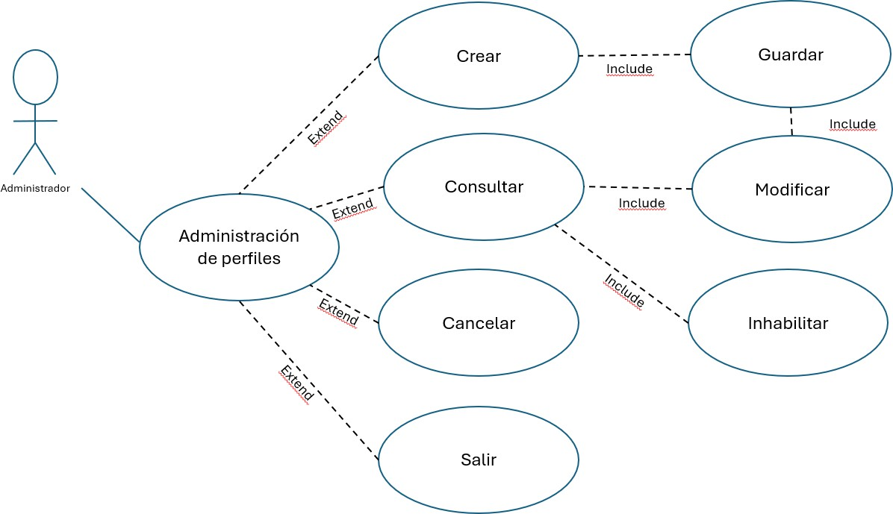

Nota: Este diagrama muestra la funcionalidad de Administración de Perfiles en el sistema con su autor

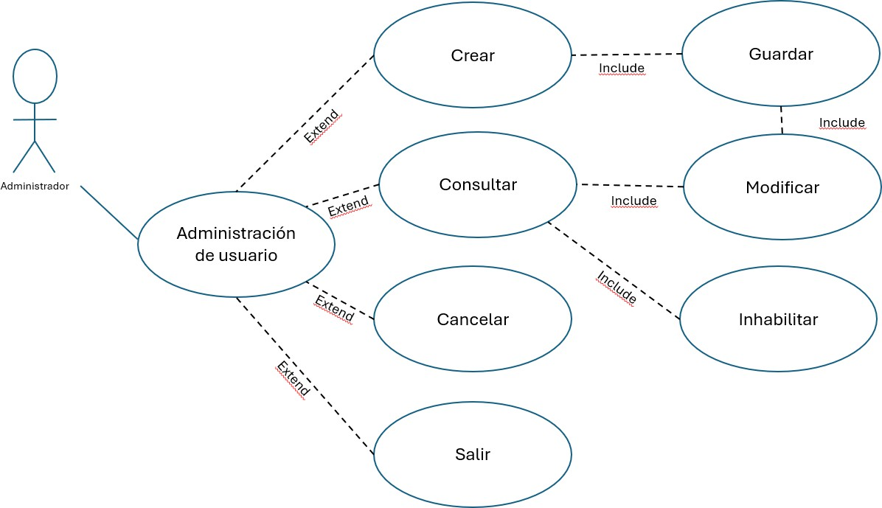Nota: Este diagrama muestra la funcionalidad de Administración de Usuario en el sistema con su autor

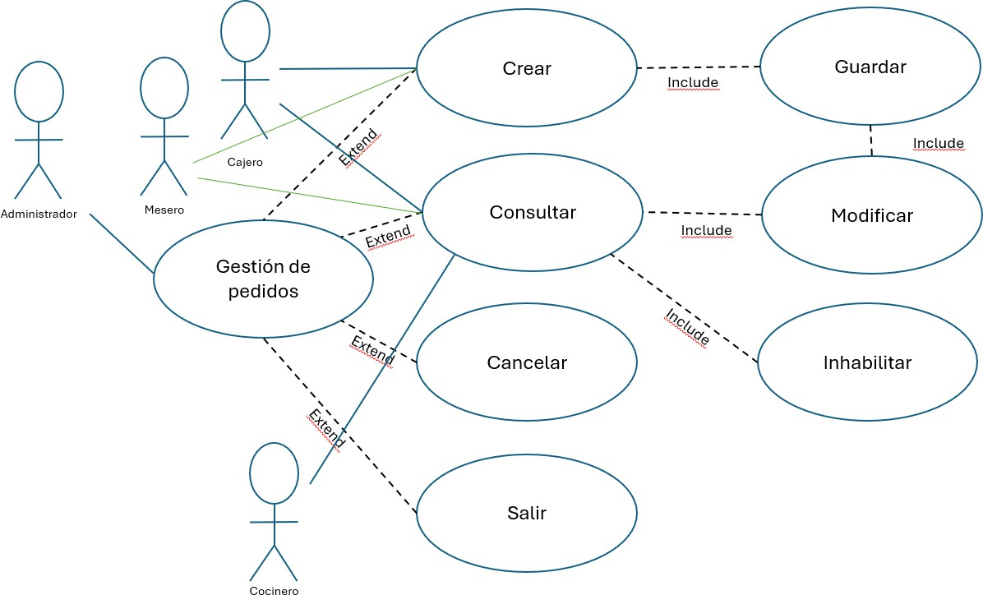Nota: Este diagrama muestra la funcionalidad de Gestión de Pedidos en el sistema con su autor

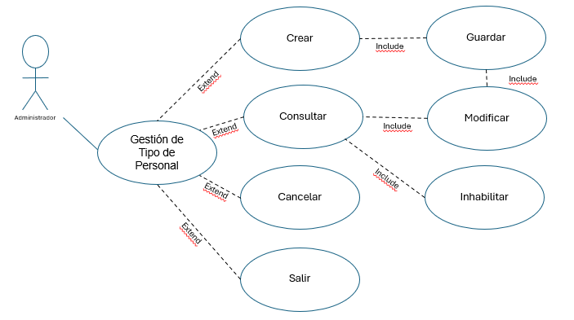Nota: Este diagrama muestra la funcionalidad de Gestión de Tipo de Personal en el sistema con su autor

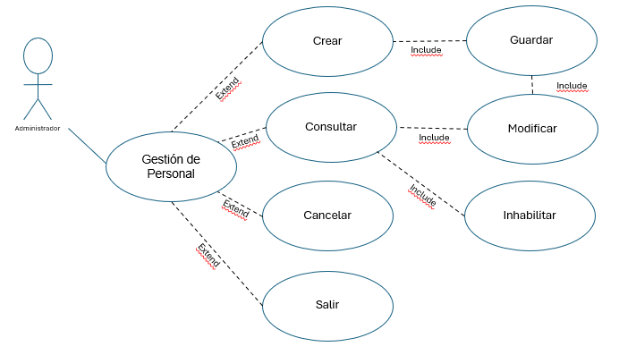Nota: Este diagrama muestra la funcionalidad de Gestión de Personal en el sistema con su autor

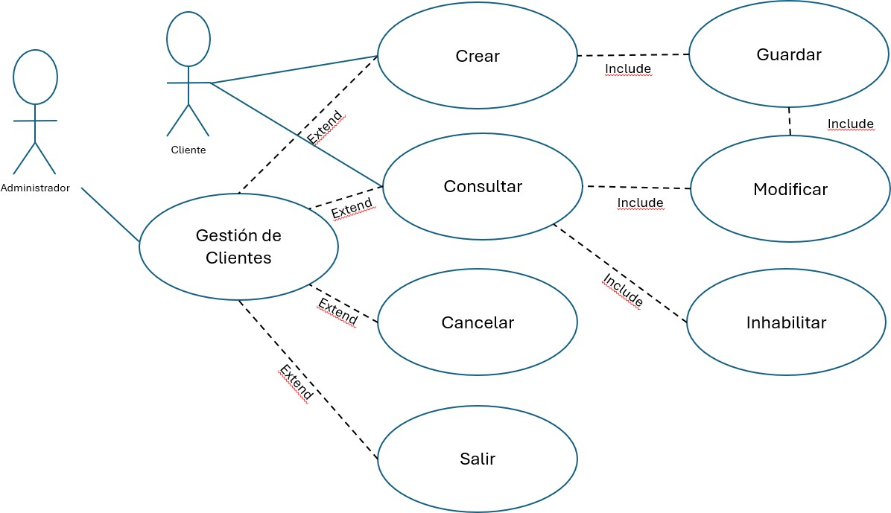Nota: Este diagrama muestra la funcionalidad de Gestión de Clientes en el sistema con su autor

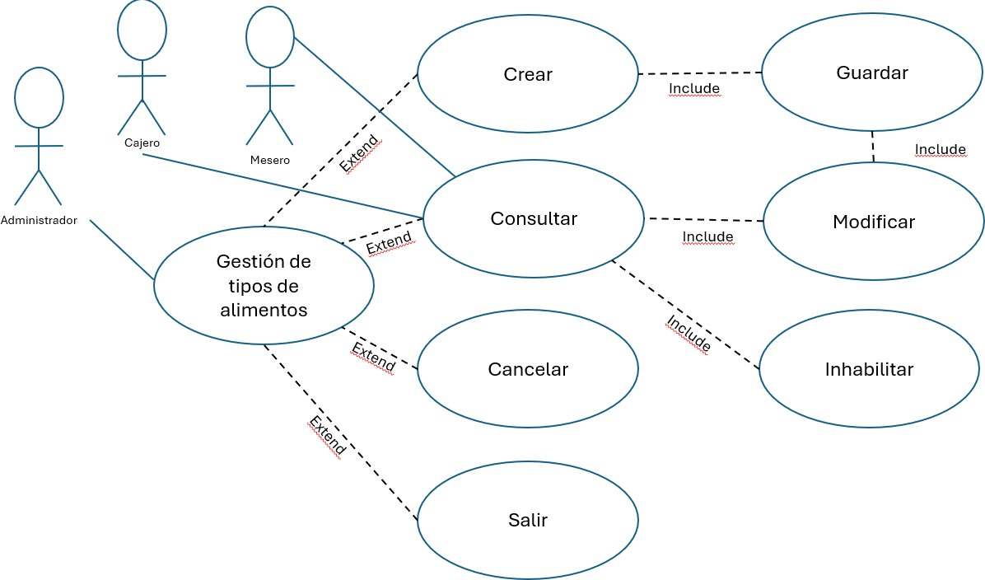Nota: Este diagrama muestra la funcionalidad de Gestión de Tipos de Alimentos en el sistema con su autor

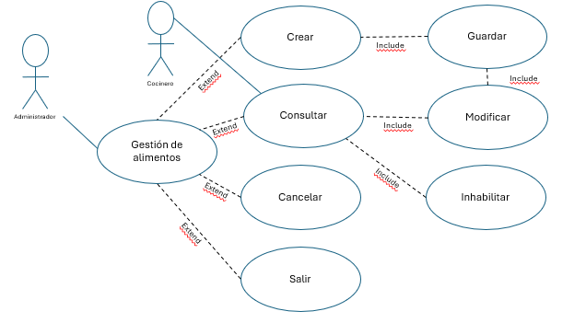Nota: Este diagrama muestra la funcionalidad de Gestión de Alimento en el sistema con su autor

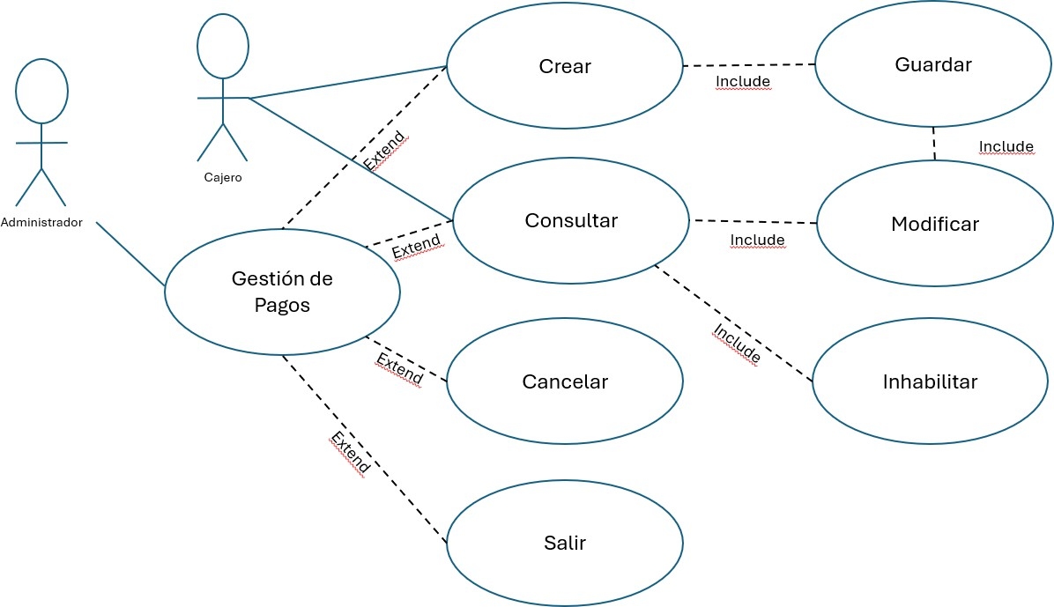Nota: Este diagrama muestra la funcionalidad de Gestión de Pagos en el sistema con su autor

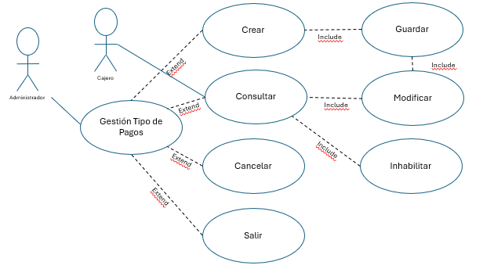Nota: Este diagrama muestra la funcionalidad de Gestión Tipo de Pagos en el sistema con su autor

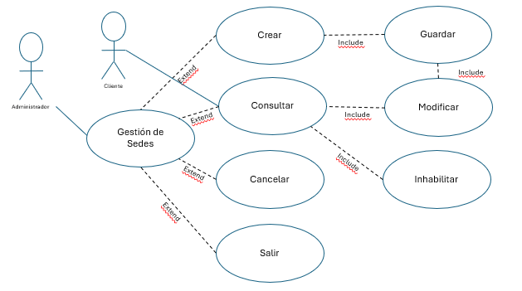Nota: Este diagrama muestra la funcionalidad de Gestión de Sedes en el sistema con su autor

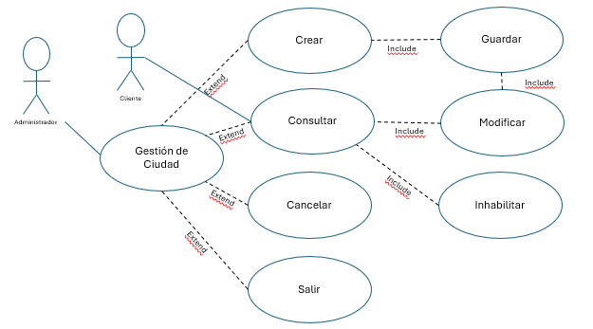Nota: Este diagrama muestra la funcionalidad de Gestión de Ciudad en el sistema con su autor

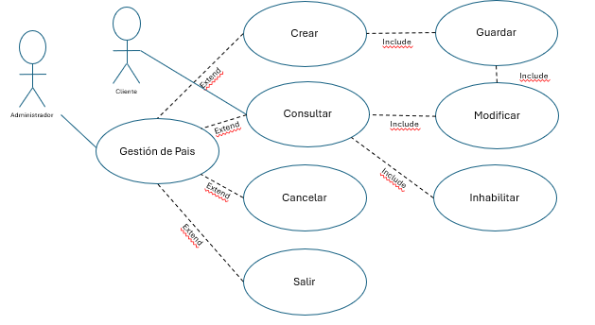Nota: Este diagrama muestra la funcionalidad de Gestión de País en el sistema con su autor

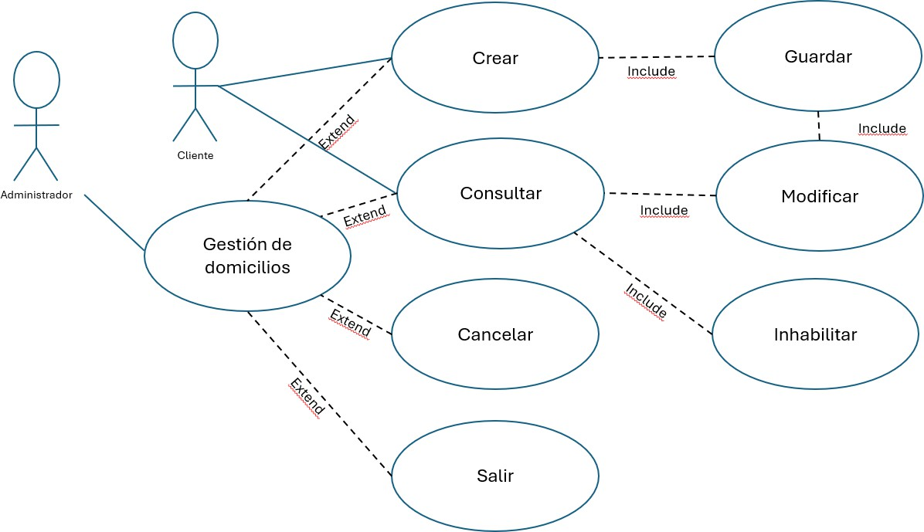Nota: Este diagrama muestra la funcionalidad de Gestión de Domicilios en el sistema con su autor

Nota: Este diagrama muestra la funcionalidad de Gestión de Mesas en el sistema con su autor

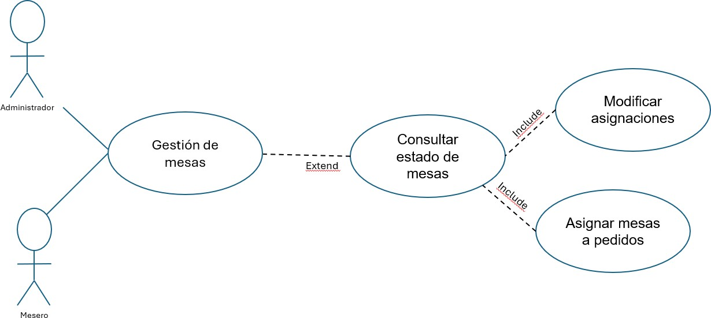

Nota: Este diagrama muestra la funcionalidad de Gestión de Informes en el sistema con su autor

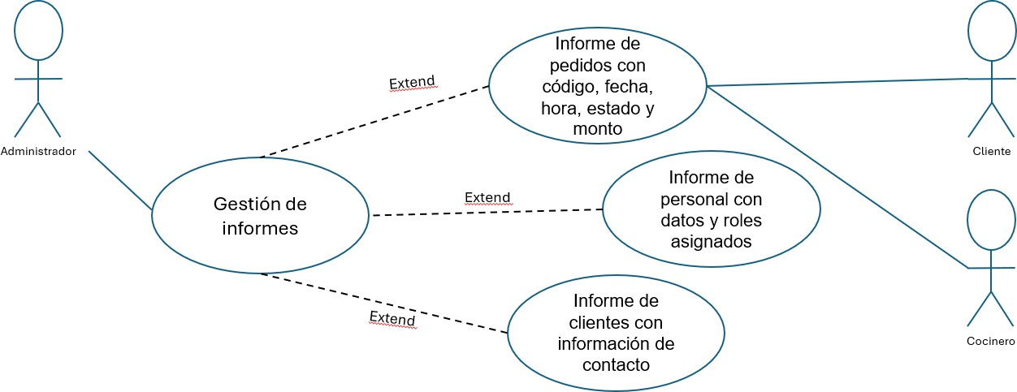

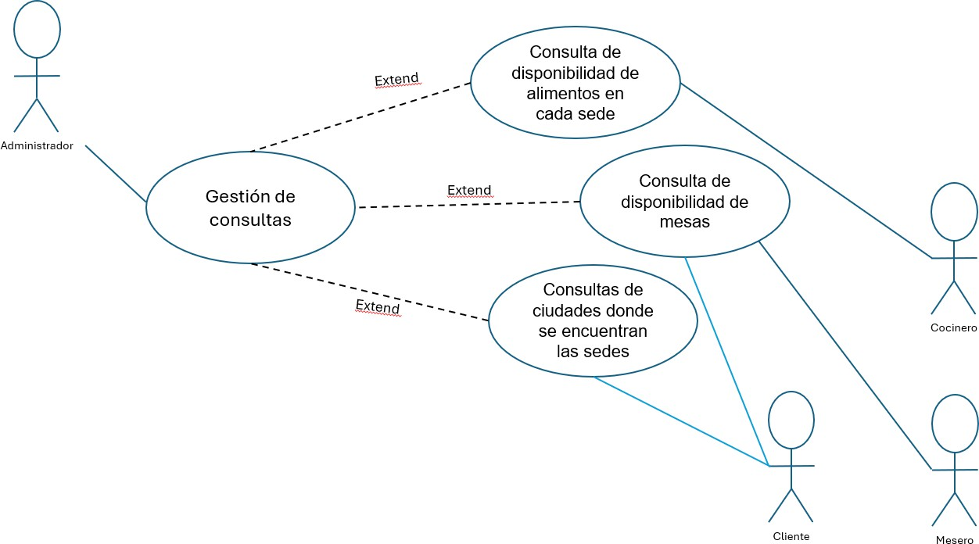Nota: Este diagrama muestra la funcionalidad de Gestión de Consultas en el sistema con su autor

Nota: Este diagrama muestra la funcionalidad de Gestión de pedidos en el sistema con su autor

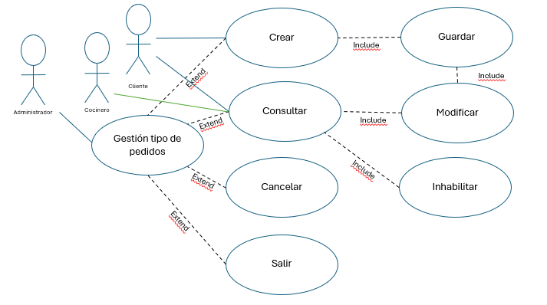

Nota: Este diagrama muestra la funcionalidad de Gestión de Monitoreo en el sistema con su autor

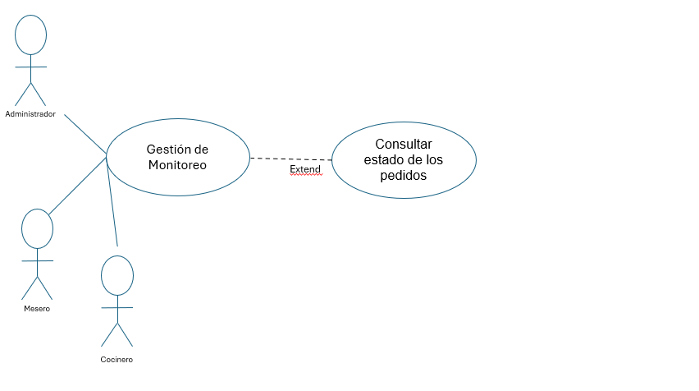

## Documentación o Especificación de los Casos de Uso

**Administración Perfil**

|  |  |  |
| --- | --- | --- |
| Nombre | Crear Perfil | |
| Descripción | Permite registrar la información de los perfiles de usuario, incluyendo CodigoPersonal, Nombre, Apellido, Rol, Cedula | |
| Actor | Administrador | |
| Precondiciones | Es necesario saber la información del usuario y que el administrador este logueado | |
| Flujo básico | | |
| Pasos | Actor | Sistema |
| 1. El administrador ingresa al login | 2. El sistema despliega la interfaz con las opciones: CodigoPersonal, Nombre, Apellido, Rol, Cedula, deshabilitados, con  los botones crear, consultar y salir activos  y los demás inactivos |
| 3. El administrador le da al botón Crear. | 4. El sistema valida los campos  requeridos. |
| 5. El administrador da clic en guardar. | 6. El sistema almacena y arroja un  mensaje de transacción exitosa. |
| 7. Clic en salir |  |
| Flujo alternativo | | |
| Pasos | Actor | Sistema |
|  | 8. El sistema confirma que hay  inconsistencia en los datos y arroja el  mensaje de alerta |
| 9. El administrador da en el  botón cancelar | 10. El sistema ubica el cursor en los campos erróneos |
| 11. El administrador ingresa los datos correctamente y da en el botón guardar | 12. El sistema verifica los datos  nuevamente |
|  | 13. El sistema almacena y arroja un  mensaje de transacción exitosa |
| 14. El administrador da en el botón salir |  |
| Post-Condiciones | Nuevo Usuario Creado |  |
| Requisito Funcional | RF-001 |  |

Fuente: Elaboración propia

|  |  |  |
| --- | --- | --- |
| Nombre | Consultar Perfil | |
| Descripción | Permite consultar la información de los perfiles de usuario con CodigoPersonal | |
| Actor | Administrador | |
| Precondiciones | El administrador debe estar logueado en el sistema. | |
| Flujo básico | | |
| Pasos | Actor | Sistema |
| 1. El administrador ingresa al login | 2. El sistema despliega la interfaz con las opciones: CodigoPersonal, Nombre, Apellido, Rol, Cedula, deshabilitados, con  los botones crear, consultar y salir activos  y los demás inactivos |
| 3. El administrador le da al botón consultar. | 4.  El sistema activa los campos CódigoPersonal,  el administrador  realice la búsqueda. Activa los botones  modificar, inhabilitar y cancelar |
| 5.  El administrador digita los datos  para la búsqueda y da enter. | 6. El sistema valida que los datos  ingresados sean de un usuario existente. |
|  | 7. El sistema muestra los datos y todos los  campos en estado inactivo |
| 8. Clic en salir. |  |
|  |  |
| Flujo alternativo | | |
| Pasos | Actor | Sistema |
|  | 9. El sistema confirma que los datos  ingresados no son de un usuario  existente y arroja el mensaje de alerta. |
| 10. El administrador ingresa los datos  correctamente y da enter. | 11. El sistema valida los datos  nuevamente. |
|  | 11. El sistema verifica los datos  Nuevamente |
|  | 12. El sistema muestra los datos y todos  los campos en estado inactivo. |
| 13. El administrador da en el botón salir |  |
| Post-Condiciones | Se consulto un usuario existente |  |
| Requisito Funcional | RF-002 |  |

Fuente: Elaboración propia

|  |  |  |
| --- | --- | --- |
| Nombre | Modificar Perfil | |
| Descripción | Permite modificar la información de los perfiles de usuario, utilizando CodigoPersonal a excepción del campo clave. | |
| Actor | Administrador | |
| Precondiciones | El administrador debe estar logueado en el sistema. | |
| Flujo básico | | |
| Pasos | Actor | Sistema |
| 1. El administrador ingresa al login | 2. El sistema despliega la interfaz con las opciones: CodigoPersonal, Nombre, Apellido, Rol, Cedula, con  los botones crear, consultar y salir activos  y los demás inactivos |
| 3. El administrador da clic en botón  consultar | 4.  El sistema activa los campos CódigoPersonal,  el administrador  realice la búsqueda. Activa los botones  modificar, inhabilitar y cancelar |
| 5. El administrador digita los valores  para la búsqueda y da enter. | 6. El sistema valida que los datos  ingresados sean de una usuario existente |
|  | 7. El sistema muestra los datos |
| 8. El administrador da clic en el botón  modificar | 9. El sistema activa, Nombre, Apellido, Rol e y activa el botón  guardar. |
| 10. El administrador modifica los datos y  va dando enter. | 11. El sistema valida los datos |
| 12. El adminitrador da clic en el botón  guardar | 13. El sistema almacena y arroja un  mensaje de transacción exitosa |
| 14. Clic en salir |  |
| Flujo alternativo | | |
| Pasos | Actor | Sistema |
|  | 15. El sistema confirma que hay  inconsistencia en los datos y arroja el  mensaje de alerta |
| 16. El administrador ingresa los datos  correctamente y da clic en  guardar. | 17. El sistema confirma los datos  nuevamente |
|  | 18. El sistema almacena y arroja un  mensaje de transacción exitosa |
| 19. Clic en salir |  |
| Post-Condiciones | Se modifico un usuario |  |
| Requisito Funcional | RF-003 |  |

Fuente: Elaboración propia

|  |  |  |
| --- | --- | --- |
| Nombre | Inhabilitar Perfil | |
| Descripción | Permite habilitar o inhabilitar un Perfil, con previa confirmación del proceso y verificación de información dependiente, utilizando CodigoPersonal | |
| Actor | Administrador | |
| Precondiciones | El administrador debe estar logueado en el sistema. | |
| Flujo básico | | |
| Pasos | Actor | Sistema |
| 1. El administrador ingresa al login | 2. El sistema despliega la interfaz con las opciones: CodigoPersonal, Nombre, Apellido, Rol, Cedula, con los botones crear, consultar y salir activos y los demás inactivos |
| 3. El administrador da clic en botón  consultar | 4. El sistema activa los campos CódigoPersonal,  el administrador  realice la búsqueda. Activa los botones  modificar, inhabilitar y cancelar |
| 5. El administrador digita los valores  para la búsqueda y da enter | 6. El sistema valida que los datos  ingresados sean de un usuario existente. |
|  | 7. El sistema muestra los datos |
| 8. El administrador da clic en el botón  inhabilitar. | 9. El sistema muestra advertencia y valida  si está seguro de inhabilitar el usuario,  dando opciones si/no |
| 10. El administrador selecciona la  opción sí | 11.El sistema tiene información dependiente |
|  | 12. El sistema cambia el estado del usuario y arroja un mensaje de  transacción exitosa |
|  | 13. Clic en salir |  |
| Flujo alternativo | | |
| Pasos | Actor | Sistema |
| 14. El administrador selecciona la opción no. | 15. El sistema muestra los datos y todos  los campos en estado inactivo. El sistema  inactiva los botones modificar e inhabilitar |
| 16. Clic en salir |  |
| Post-Condiciones | Se cambio el estado de un usuario |  |
| Requisito Funcional | RF-004 |  |

Fuente: Elaboración propia

|  |  |  |
| --- | --- | --- |
| Nombre | Guardar Perfil | |
| Descripción | Permite guardar un perfil | |
| Actor | Administrador | |
| Precondiciones | El administrador debe estar logueado en el sistema. | |
| Flujo básico | | |
| Pasos | Actor | Sistema |
| 1. El administrador ingresa al login | 2. El sistema despliega la interfaz con las opciones: CodigoPersonal, Nombre, Apellido, Rol, Cedula, con los botones crear, consultar y salir activos y los demás inactivos |
| 3. El administrador le da al botón Crear. | 4. El sistema valida los campos  requeridos. |
| 5. El administrador da clic en guardar. | 6. El sistema almacena y arroja un  mensaje de transacción exitosa. |
| 7. Clic en salir |  |
|  |  |
|  |  |
| Flujo alternativo | | |
| Pasos | Actor | Sistema |
|  | 8. El sistema confirma que si haya algo para guardar, en que de que no sale error y le pide que ingrese datos |
|  | 9. El sistema ubica el cursor en los campos |
| 10. El administrador ingresa los datos y da en el botón guardar | 11. El sistema verifica  Nuevamente |
| 12. El administrador da en el botón salir |  |
| Post-Condiciones | Perfil Guardado |  |
| Requisito Funcional | RF-005 |  |

Fuente: Elaboración propia

|  |  |  |
| --- | --- | --- |
| Nombre | Cancelar Perfil | |
| Descripción | Permite cancelar el proceso actual en la gestión de perfiles y regresar al estado inicial. | |
| Actor | Administrador | |
| Precondiciones | El administrador debe estar logueado en el sistema. | |
| Flujo básico | | |
| Pasos | Actor | Sistema |
| 1. El administrador ingresa al login | 2. El sistema despliega la interfaz con las opciones: CodigoPersonal, Nombre, Apellido, Rol, Cedula, con los botones crear, consultar y salir activos y los demás inactivos |
| 3. El administrador por ejemplo le da a consultar. | 4. El sistema pide ingresar el perfil a consutar |
| 5. El administrador ingresa el codigoPersonal | 6. El sistema valida que sea correcto. |
| 7. El administrador se arrepiente y le da cancelar. | 8. El sistema vuele al estado natural. |
|  |  |
|  |  |
| Flujo alternativo | | |
| Pasos | Actor | Sistema |
|  | 7. El sistema valida que primero consulte para poder activar el botón cancelar |
| Post-Condiciones | Usuario Cancelar |  |
| Requisito Funcional | RF-006 |  |

Fuente: Elaboración propia

|  |  |  |
| --- | --- | --- |
| Nombre | Salir de perfiles | |
| Descripción | Permite cerrar el formulario de gestión de perfiles. | |
| Actor | Administrador | |
| Precondiciones | El administrador debe estar logueado en el sistema. | |
| Flujo básico | | |
| Pasos | Actor | Sistema |
| 1. El administrador ingresa al login | 2. El sistema despliega la interfaz con las opciones: CodigoPersonal, Nombre, Apellido, Rol, Cedula, con los botones crear, consultar y salir activos y los demás inactivos |
| 3. El administrador le da al botón Salir. | 4. El sistema cierra. |
| Flujo alternativo | | |
| Pasos | Actor | Sistema |
| Post-Condiciones | Salir del Formulario |  |
| Requisito Funcional | RF-007 |  |

Fuente: Elaboración propia

**Gestión Clientes**

|  |  |  |
| --- | --- | --- |
| Nombre | Crear Cliente | |
| Descripción | Permite registrar la información de los clientes con los siguientes campos (CodigoCliente, Nombre, Apellido, Teléfono, Correo aplicando la opción guardar). | |
| Actor | Administrador, Clientes | |
| Precondiciones | Es necesario crear una cuenta, antes de loguarse como cliente | |
| Flujo básico | | |
| Pasos | Actor | Sistema |
| 1. El cliente o administrador ingresa al login | 2. El sistema despliega la interfaz con las opciones: CodigoCliente, Nombre, Apellido, Teléfono, Correo,  los botones crear, consultar y salir activos  y los demás inactivos |
| 3. El clientes o administrador le dan al botón Crear. | 4. El sistema valida los campos  requeridos. |
| 5. El cliente o el administrador da clic en guardar. | 6. El sistema almacena y arroja un  mensaje de transacción exitosa. |
| 7. Clic en salir |  |
| Flujo alternativo | | |
| Pasos | Actor | Sistema |
|  | 8. El sistema confirma que hay  inconsistencia en los datos y arroja el  mensaje de alerta |
| 9. El cliente o el adminitrador da en el  botón cancelar | 10. El sistema ubica el cursor en los campos erróneos |
| 11. El cliente o el administrador ingresa los datos correctamente y da en el botón guardar | 12. El sistema verifica los datos  nuevamente |
|  | 13. El sistema almacena y arroja un  mensaje de transacción exitosa |
| 14. El cliente o administrador da en el botón salir |  |
| Post-Condiciones | Nuevo Cliente Creado |  |
| Requisito Funcional | RF-043 |  |

Fuente: Elaboración propia

|  |  |  |
| --- | --- | --- |
| Nombre | Consultar Cliente | |
| Descripción | Permite consultar la información de los clientes por CodigoCliente | |
| Actor | Administrador | |
| Precondiciones | Verificar que si sea un administrador | |
| Flujo básico | | |
| Pasos | Actor | Sistema |
| 1. El administrador ingresa al login | 2. El sistema despliega la interfaz con las opciones: CodigoCliente, Nombre, Apellido, Teléfono, Correo,  los botones crear, consultar y salir activos  y los demás inactivos |
| 3. El administrador le da al botón consultar. | 4.  El sistema activa los campos CodigoCliente,  el administrador  realice la búsqueda. Activa los botones  modificar, inhabilitar y cancelar |
| 5.  El administrador digita los datos  para la búsqueda y da enter. | 6. El sistema valida que los datos  ingresados sean de un cliente existente. |
|  | 7. El sistema muestra los datos y todos los  campos en estado inactivo |
| 8. Clic en salir. |  |
|  |  |
| Flujo alternativo | | |
| Pasos | Actor | Sistema |
|  | 9. El sistema confirma que los datos  ingresados no son de un cliente  existente y arroja el mensaje de alerta. |
| 10. El administrador ingresa los datos  correctamente y da enter. | 11. El sistema valida los datos  nuevamente. |
|  | 12. El sistema verifica los datos  Nuevamente |
|  | 13. El sistema muestra los datos y todos  los campos en estado inactivo. |
| 14. El administrador da en el botón salir |  |
| Post-Condiciones | Se consulto un cliente existente |  |
| Requisito Funcional | RF-044 |  |

Fuente: Elaboración propia

|  |  |  |
| --- | --- | --- |
| Nombre | Modificar Cliente | |
| Descripción | Permite modificar la información de un cliente (con CodigoCliente) existente a excepción del campo clave. | |
| Actor | Administrador | |
| Precondiciones | Verificar que si sea un administrador | |
| Flujo básico | | |
| Pasos | Actor | Sistema |
| 1. El administrador ingresa al login | 2. El sistema despliega la interfaz con las opciones: CodigoCliente, Nombre, Apellido, Teléfono, Correo,  los botones crear, consultar y salir activos  y los demás inactivos |
| 3. El administrador da clic en botón  consultar | 4.  El sistema activa los campos CodigoCliente,  el administrador  realice la búsqueda. Activa los botones  modificar, inhabilitar y cancelar |
| 5. El administrador digita los valores  para la búsqueda y da enter. | 6. El sistema valida que los datos  ingresados sean de una cliente existente |
|  | 7. El sistema muestra los datos |
| 8. El administrador da clic en el botón  modificar | 9. El sistema activa los CodigoCliente, Nombre, Apellido, Teléfono, Correo,  y activa el botón  guardar. |
| 10. El administrador modifica los datos y  va dando enter. | 11. El sistema valida los datos |
| 12. El adminitrador da clic en el botón  guardar | 13. El sistema almacena y arroja un  mensaje de transacción exitosa |
| 14. Clic en salir |  |
| Flujo alternativo | | |
| Pasos | Actor | Sistema |
|  | 15. El sistema confirma que hay  inconsistencia en los datos y arroja el  mensaje de alerta |
| 16. El administrador ingresa los datos  correctamente y da clic en  guardar. | 17. El sistema confirma los datos  nuevamente |
|  | 18. El sistema almacena y arroja un  mensaje de transacción exitosa |
| 19. Clic en salir |  |
| Post-Condiciones | Se modifico un cliente |  |
| Requisito Funcional | RF-045 |  |

Fuente: Elaboración propia

|  |  |  |
| --- | --- | --- |
| Nombre | Inhabilitar Cliente | |
| Descripción | Permite habilitar o inhabilitar un cliente, (con CodigoCliente) con previa confirmación del proceso y verificación de información dependiente. | |
| Actor | Administrador | |
| Precondiciones | Verificar que si sea un administrador | |
| Flujo básico | | |
| Pasos | Actor | Sistema |
| 1. El administrador ingresa al login | 2. El sistema despliega la interfaz con las opciones: CodigoCliente, Nombre, Apellido, Teléfono, Correo,  los botones crear, consultar y salir activos  y los demás inactivos |
| 3. El administrador da clic en botón  consultar | 4. El sistema activa los campos CodigoCliente,  Activa los botones  modificar, inhabilitar y cancelar |
| 5. El administrador digita los valores  para la búsqueda y da enter | 6. El sistema valida que los datos  ingresados sean de un usuario existente. |
|  | 7. El sistema muestra los datos |
| 8. El administrador da clic en el botón  inhabilitar. | 9. El sistema muestra advertencia y valida  si está seguro de inhabilitar el usuario,  dando opciones si/no |
| 10. El administrador selecciona la  opción sí | 11.El sistema tiene información dependiente |
|  | 12. El sistema cambia el estado del cliente y arroja un mensaje de  transacción exitosa |
|  | 13. Clic en salir |  |
| Flujo alternativo | | |
| Pasos | Actor | Sistema |
| 14. El administrador selecciona la opción no. | 15. El sistema muestra los datos y todos  los campos en estado inactivo. El sistema  inactiva los botones modificar e inhabilitar |
| 16. Clic en salir |  |
| Post-Condiciones | Se cambio el estado de un cliente |  |
| Requisito Funcional | RF-046 |  |

Fuente: Elaboración propia

|  |  |  |
| --- | --- | --- |
| Nombre | Guardar Cliente | |
| Descripción | Permite guardar un perfil | |
| Actor | Administrador | |
| Precondiciones | Verificar que si sea un administrador | |
| Flujo básico | | |
| Pasos | Actor | Sistema |
| 1. El administrador ingresa al login | 2. El sistema despliega la interfaz con las opciones: CodigoCliente, Nombre, Apellido, Teléfono, Correo,  los botones crear, consultar y salir activos  y los demás inactivos |
| 3. El administrador le da al botón Crear. | 4. El sistema valida los campos  requeridos. |
| 5. El administrador da clic en guardar. | 6. El sistema almacena y arroja un  mensaje de transacción exitosa. |
| 7. Clic en salir |  |
|  |  |
|  |  |
| Flujo alternativo | | |
| Pasos | Actor | Sistema |
|  | 8. El sistema confirma que si haya algo para guardar, en que de que no sale error y le pide que ingrese datos |
|  | 9. El sistema ubica el cursor en los campos |
| 10. El administrador ingresa los datos y da en el botón guardar | 11. El sistema verifica  Nuevamente |
| 12. El administrador da en el botón salir |  |
| Post-Condiciones | Cliente Guardado |  |
| Requisito Funcional | RF-047 |  |

Fuente: Elaboración propia

|  |  |  |
| --- | --- | --- |
| Nombre | Cancelar Perfil | |
| Descripción | Permite cancelar el proceso actual en la gestión de clientes y regresar al estado inicial. | |
| Actor | Administrador | |
| Precondiciones | Verificar que si sea un administrador | |
| Flujo básico | | |
| Pasos | Actor | Sistema |
| 1. El administrador ingresa al login | 2. El sistema despliega la interfaz con las opciones: CodigoCliente, Nombre, Apellido, Teléfono, Correo,  los botones crear, consultar y salir activos  y los demás inactivos |
| 3. El administrador por ejemplo le da a consultar. | 4. El sistema pide ingresar el CodigoCliente |
| 5. El administrador ingresa el CodigoCliente | 6. El sistema valida que sea correcto. |
| 7. El administrador se arrepiente y le da cancelar. | 8. El sistema vuele al estado natural. |
|  |  |
|  |  |
| Flujo alternativo | | |
| Pasos | Actor | Sistema |
|  | 9. El sistema valida que primero consulte para poder activar el botón cancelar |
| Post-Condiciones | Cliente Cancelado |  |
| Requisito Funcional | RF-048 |  |

Fuente: Elaboración propia

|  |  |  |
| --- | --- | --- |
| Nombre | Salir de Clientes | |
| Descripción | Permite cerrar el formulario de gestión de clientes | |
| Actor | Administrador | |
| Precondiciones | Debe estar logueado el Administrador | |
| Flujo básico | | |
| Pasos | Actor | Sistema |
| 1. El administrador ingresa al login | 2. El sistema despliega la interfaz con las opciones: CodigoCliente, Nombre, Apellido, Teléfono, Correo,  los botones crear, consultar y salir activos  y los demás inactivos |
| 3. El administrador le da al botón Salir. | 4. El sistema cierra. |
| Flujo alternativo | | |
| Pasos | Actor | Sistema |
| Post-Condiciones | Salir del Formulario |  |
| Requisito Funcional | RF-049 |  |

Fuente: Elaboración propia

**Gestión Pago**

|  |  |  |
| --- | --- | --- |
| Nombre | Crear Pagos | |
| Descripción | Permite registrar la información de los pagos realizados por los clientes, incluyendo los siguientes campos: CodigoPago, Monto, y MetodoPago | |
| Actor | Administrador, Cajero | |
| Precondiciones | Es necesario verificar que sea un Administrador o cajero | |
| Flujo básico | | |
| Pasos | Actor | Sistema |
| 1. El administrador o cajero ingresa al login | 2. El sistema despliega la interfaz con las opciones: CodigoPago, Monto, y MetodoPago,  los botones crear, consultar y salir activos  y los demás inactivos |
| 3. El administrador o cajero le dan al botón Crear. | 4. El sistema valida los campos  requeridos. |
| 5. El administrador o el cajero da clic en guardar. | 6. El sistema almacena y arroja un  mensaje de transacción exitosa. |
| 7. Clic en salir |  |
| Flujo alternativo | | |
| Pasos | Actor | Sistema |
|  | 8. El sistema confirma que hay  inconsistencia en los datos y arroja el  mensaje de alerta |
| 9. El cajero o el adminitrador da en el  botón cancelar | 10. El sistema ubica el cursor en los campos erróneos |
| 11. El cajero o el administrador ingresa los datos correctamente y da en el botón guardar | 12. El sistema verifica los datos  nuevamente |
|  | 12. El sistema almacena y arroja un  mensaje de transacción exitosa |
| 13. El cajero o administrador da en el botón salir |  |
| Post-Condiciones | Nuevo Pago Creado |  |
| Requisito Funcional | RF-071 |  |

Fuente: Elaboración propia

|  |  |  |
| --- | --- | --- |
| Nombre | Consultar Pago | |
| Descripción | Permite consultar la información de los pagos realizados y pendientes, incluyendo los detalles de CodigoPago | |
| Actor | Administrador, Cajero | |
| Precondiciones | Es necesario verificar que sea un Administrador o cajero | |
| Flujo básico | | |
| Pasos | Actor | Sistema |
| 1. El administrador o el cajero ingresa al login | 2. El sistema despliega la interfaz con las opciones: CodigoPago, Monto, y MetodoPago,  los botones crear, consultar y salir activos  y los demás inactivos |
| 3. El administrador o el cajero le da al botón consultar. | 4.  El sistema activa los campos CodigoPago, |
| 5.  El administrador o el cajero digita los datos  para la búsqueda y da enter. | 6. El sistema valida que los datos  ingresados sean de un pago existente. |
|  | 7. El sistema muestra los datos y todos los  campos en estado inactivo |
| 8. Clic en salir. |  |
|  |  |
| Flujo alternativo | | |
| Pasos | Actor | Sistema |
|  | 9. El sistema confirma que los datos  ingresados no son de un pago  existente y arroja el mensaje de alerta. |
| 10. El administrador o el cajero ingresa los datos  correctamente y da enter. | 11. El sistema valida los datos  nuevamente. |
| 10. El administrador o el cajero ingresa los datos correctamente y da en el botón guardar | 11. El sistema verifica los datos  Nuevamente |
|  | 12. El sistema muestra los datos y todos  los campos en estado inactivo. |
| 13. El administrador o el cajero da en el botón salir |  |
| Post-Condiciones | Se consulto un pago existente |  |
| Requisito Funcional | RF-072 |  |

Fuente: Elaboración propia

|  |  |  |
| --- | --- | --- |
| Nombre | Modificar Pago | |
| Descripción | Permite consultar la información de los pagos realizados y pendientes, incluyendo los detalles de CodigoPago | |
| Actor | Administrador | |
| Precondiciones | Es necesario verificar que sea un Administrador | |
| Flujo básico | | |
| Pasos | Actor | Sistema |
| 1. El administrador ingresa al login | 2. El sistema despliega la interfaz con las opciones: CodigoPago, Monto, y MetodoPago,  los botones crear, consultar y salir activos  y los demás inactivos |
| 3. El administrador da clic en botón  consultar | 4.  El sistema activa los campos CodigoPago,  Activa los botones  modificar, inhabilitar y cancelar |
| 5. El administrador digita los valores  para la búsqueda y da enter. | 6. El sistema valida que los datos  ingresados sean de una pago existente |
|  | 7. El sistema muestra los datos |
| 8. El administrador da clic en el botón  modificar | 9. El sistema activa los CodigoPago, Monto, y MetodoPago  y activa el botón  guardar. |
| 10. El administrador modifica los datos y  va dando enter. | 11. El sistema valida los datos |
| 12. El adminitrador da clic en el botón  guardar | 13. El sistema almacena y arroja un  mensaje de transacción exitosa |
| 14. Clic en salir |  |
| Flujo alternativo | | |
| Pasos | Actor | Sistema |
|  | 15. El sistema confirma que hay  inconsistencia en los datos y arroja el  mensaje de alerta |
| 16. El administrador ingresa los datos  correctamente y da clic en  guardar. | 17. El sistema confirma los datos  nuevamente |
|  | 18. El sistema almacena y arroja un  mensaje de transacción exitosa |
| 19. Clic en salir |  |
| Post-Condiciones | Se modifico un Pago |  |
| Requisito Funcional | RF-073 |  |

Fuente: Elaboración propia

|  |  |  |
| --- | --- | --- |
| Nombre | Inhabilitar Pago | |
| Descripción | Permite habilitar o inhabilitar un pago, con previa confirmación del proceso y verificación de la información dependiente del CodigoPago. | |
| Actor | Administrador | |
| Precondiciones | Debe verificarse que sea un administrador | |
| Flujo básico | | |
| Pasos | Actor | Sistema |
| 1. El administrador ingresa al login | 2. El sistema despliega la interfaz con las opciones: CodigoPago, Monto, y MetodoPago,  los botones crear, consultar y salir activos  y los demás inactivos |
| 3. El administrador da clic en botón  consultar | 4. El sistema activa los campos CodigoPago,  Activa los botones  modificar, inhabilitar y cancelar |
| 5. El administrador digita los valores  para la búsqueda y da enter | 6. El sistema valida que los datos  ingresados sean de un pago existente. |
|  | 7. El sistema muestra los datos |
| 8. El administrador da clic en el botón  inhabilitar. | 9. El sistema muestra advertencia y valida  si está seguro de inhabilitar el usuario,  dando opciones si/no |
| 10. El administrador selecciona la  opción sí | 11.El sistema tiene información dependiente |
|  | 12. El sistema cambia el estado del cliente y arroja un mensaje de  transacción exitosa |
|  | 13. Clic en salir |  |
| Flujo alternativo | | |
| Pasos | Actor | Sistema |
| 14. El administrador selecciona la opción no. | 15. El sistema muestra los datos y todos  los campos en estado inactivo. El sistema  inactiva los botones modificar e inhabilitar |
| 16. Clic en salir |  |
| Post-Condiciones | Se cambio el estado de un pago |  |
| Requisito Funcional | RF-074 |  |

Fuente: Elaboración propia

|  |  |  |
| --- | --- | --- |
| Nombre | Guardar Pago | |
| Descripción | Permite guardar los cambios realizados en la gestión de pagos. | |
| Actor | Administrador | |
| Precondiciones | Debe verificarse que sea un administrador | |
| Flujo básico | | |
| Pasos | Actor | Sistema |
| 1. El administrador ingresa al login | 2. El sistema despliega la interfaz con las opciones: CodigoPago, Monto, y MetodoPago,  los botones crear, consultar y salir activos  y los demás inactivos |
| 3. El administrador le da al botón Crear. | 4. El sistema valida los campos  requeridos. |
| 5. El administrador da clic en guardar. | 6. El sistema almacena y arroja un  mensaje de transacción exitosa. |
| 9. Clic en salir |  |
|  |  |
|  |  |
| Flujo alternativo | | |
| Pasos | Actor | Sistema |
|  | 7. El sistema confirma que si haya algo para guardar, en que de que no sale error y le pide que ingrese datos |
|  | 9. El sistema ubica el cursor en los campos |
| 10. El administrador ingresa los datos y da en el botón guardar | 11. El sistema verifica  Nuevamente |
| 12. El administrador da en el botón salir |  |
| Post-Condiciones | Pago Guardado |  |
| Requisito Funcional | RF-075 |  |

Fuente: Elaboración propia

|  |  |  |
| --- | --- | --- |
| Nombre | Cancelar Pago | |
| Descripción | Permite cancelar el proceso actual en la gestión de pagos y regresar al estado inicial. | |
| Actor | Administrador | |
| Precondiciones | Debe verificarse que sea un administrador | |
| Flujo básico | | |
| Pasos | Actor | Sistema |
| 1. El administrador ingresa al login | 2. El sistema despliega la interfaz con las opciones: CodigoPago, Monto, y MetodoPago,  los botones crear, consultar y salir activos  y los demás inactivos |
| 3. El administrador por ejemplo le da a consultar. | 4. El sistema pide ingresar el CodigoPago |
| 5. El administrador ingresa el CodigoCliente | 6. El sistema valida que sea correcto. |
| 7. El administrador se arrepiente y le da cancelar. | 8. El sistema vuele al estado natural. |
|  |  |
|  |  |
| Flujo alternativo | | |
| Pasos | Actor | Sistema |
|  | 7. El sistema valida que primero consulte para poder activar el botón cancelar |
| Post-Condiciones | Cliente Cancelar |  |
| Requisito Funcional | RF-076 |  |

Fuente: Elaboración propia

|  |  |  |
| --- | --- | --- |
| Nombre | Salir de Pago | |
| Descripción | Permite cerrar el formulario de gestión de pagos. | |
| Actor | Administrador | |
| Precondiciones | Debe verificarse que es un administrador | |
| Flujo básico | | |
| Pasos | Actor | Sistema |
| 1. El administrador ingresa al login | 2. El sistema despliega la interfaz con las opciones: CodigoPago, Monto, y MetodoPago,  los botones crear, consultar y salir activos  y los demás inactivos |
| 3. El administrador le da al botón Salir. | 4. El sistema cierra. |
| Flujo alternativo | | |
| Pasos | Actor | Sistema |
| Post-Condiciones | Salir del Formulario |  |
| Requisito Funcional | RF-077 |  |

Fuente: Elaboración propia

**Gestión Domilicios**

|  |  |  |
| --- | --- | --- |
| Nombre | Crear Domicilio | |
| Descripción | Permite registrar la información de los domicilios, incluyendo los siguientes campos: CodigoDomicilio, Direccion, Ciudad, y Pais, además de los datos de contacto del cliente | |
| Actor | Administrador, Clientes | |
| Precondiciones | Es necesario verificar que si estén logueados | |
| Flujo básico | | |
| Pasos | Actor | Sistema |
| 1. El administrador o el cliente ingresa al login | 2. El sistema despliega la interfaz con las opciones: CodigoDomicilio, Direccion, Ciudad, y Pais,  los botones crear, consultar y salir activos  y los demás inactivos |
| 3. El administrador o cliente le dan al botón Crear. | 4. El sistema valida los campos  requeridos. |
| 5. El administrador o el cliente da clic en guardar. | 6. El sistema almacena y arroja un  mensaje de transacción exitosa. |
| 7. Clic en salir |  |
| Flujo alternativo | | |
| Pasos | Actor | Sistema |
|  | 8. El sistema confirma que hay  inconsistencia en los datos y arroja el  mensaje de alerta |
| 9. El cliente o el adminitrador da en el  botón cancelar | 10. El sistema ubica el cursor en los campos erróneos |
| 11. El cliente o el administrador ingresa los datos correctamente y da en el botón guardar | 12. El sistema verifica los datos  nuevamente |
|  | 13. El sistema almacena y arroja un  mensaje de transacción exitosa |
| 14. El cliente o administrador da en el botón salir |  |
| Post-Condiciones | Nuevo Domicilio Creado |  |
| Requisito Funcional | RF-078 |  |

Fuente: Elaboración propia

|  |  |  |
| --- | --- | --- |
| Nombre | Consultar Domicilio | |
| Descripción | Permite consultar la información de los domicilios registrados, con CodigoDomicilio, | |
| Actor | Administrador, Clientes | |
| Precondiciones | Es necesario que esten logueados | |
| Flujo básico | | |
| Pasos | Actor | Sistema |
| 1. El administrador o el cliente ingresa al login | 2. El sistema despliega la interfaz con las opciones: CodigoDomicilio, Direccion, Ciudad, y Pais,  los botones crear, consultar y salir activos  y los demás inactivos |
| 3. El administrador o el cliente le da al botón consultar. | 4.  El sistema activa los campos CodigoDomicilio, |
| 5.  El administrador o el cliente digita los datos  para la búsqueda y da enter. | 6. El sistema valida que los datos  ingresados sean de un domicilio existente. |
|  | 7. El sistema muestra los datos y todos los  campos en estado inactivo |
| 8. Clic en salir. |  |
|  |  |
| Flujo alternativo | | |
| Pasos | Actor | Sistema |
|  | 9. El sistema confirma que los datos  ingresados no son de un domicilio  existente y arroja el mensaje de alerta. |
| 10. El administrador o el cliente ingresa los datos  correctamente y da enter. | 11. El sistema valida los datos  nuevamente. |
|  | 12. El sistema muestra los datos y todos  los campos en estado inactivo. |
| 13. El administrador o el cajero da en el botón salir |  |
| Post-Condiciones | Se consulto un domicilio existente |  |
| Requisito Funcional | RF-079 |  |

Fuente: Elaboración propia

|  |  |  |
| --- | --- | --- |
| Nombre | Modificar Domicilio | |
| Descripción | Permite modificar la información de un domicilio existente, utilizando el CodigoDomicilio | |
| Actor | Administrador | |
| Precondiciones | Es necesario verificar que sea un Administrador | |
| Flujo básico | | |
| Pasos | Actor | Sistema |
| 1. El administrador ingresa al login | 2. El sistema despliega la interfaz con las opciones: CodigoDomicilio, Direccion, Ciudad, y Pais,  los botones crear, consultar y salir activos  y los demás inactivos |
| 3. El administrador da clic en botón  consultar | 4.  El sistema activa los campos CodigoDomicilio,  Activa los botones  modificar, inhabilitar y cancelar |
| 5. El administrador digita los valores  para la búsqueda y da enter. | 6. El sistema valida que los datos  ingresados sean de una domicilio existente |
|  | 7. El sistema muestra los datos |
| 8. El administrador da clic en el botón  modificar | 9. El sistema activa los CodigoDomicilio, Direccion, Ciudad, y Pais  y activa el botón  guardar. |
| 10. El administrador modifica los datos y  va dando enter. | 11. El sistema valida los datos |
| 12. El adminitrador da clic en el botón  guardar | 13. El sistema almacena y arroja un  mensaje de transacción exitosa |
| 14. Clic en salir |  |
| Flujo alternativo | | |
| Pasos | Actor | Sistema |
|  | 15. El sistema confirma que hay  inconsistencia en los datos y arroja el  mensaje de alerta |
| 16. El administrador ingresa los datos  correctamente y da clic en  guardar. | 17. El sistema confirma los datos  nuevamente |
|  | 18. El sistema almacena y arroja un  mensaje de transacción exitosa |
| 19. Clic en salir |  |
| Post-Condiciones | Se modifico un Domicilio |  |
| Requisito Funcional | RF-080 |  |

Fuente: Elaboración propia

|  |  |  |
| --- | --- | --- |
| Nombre | Inhabilitar Domicilio | |
| Descripción | Permite habilitar o inhabilitar un domicilio, con previa confirmación del proceso y verificación de la información dependiente del CodigoDomicilio. | |
| Actor | Administrador | |
| Precondiciones | Debe verificarse que sea un administrador | |
| Flujo básico | | |
| Pasos | Actor | Sistema |
| 1. El administrador ingresa al login | 2. El sistema despliega la interfaz con las opciones: CodigoDomicilio, Direccion, Ciudad, y Pais,  los botones crear, consultar y salir activos  y los demás inactivos |
| 3. El administrador da clic en botón  consultar | 4. El sistema activa los campos CodigoDomicilio,  Activa los botones  modificar, inhabilitar y cancelar |
| 5. El administrador digita los valores  para la búsqueda y da enter | 6. El sistema valida que los datos  ingresados sean de un domicilio existente. |
|  | 7. El sistema muestra los datos |
| 8. El administrador da clic en el botón  inhabilitar. | 9. El sistema muestra advertencia y valida  si está seguro de inhabilitar el usuario,  dando opciones si/no |
| 10. El administrador selecciona la  opción sí | 11.El sistema tiene información dependiente |
|  | 12. El sistema cambia el estado del domicilio y arroja un mensaje de  transacción exitosa |
|  | 13. Clic en salir |  |
| Flujo alternativo | | |
| Pasos | Actor | Sistema |
| 14. El administrador selecciona la opción no. | 15. El sistema muestra los datos y todos  los campos en estado inactivo. El sistema  inactiva los botones modificar e inhabilitar |
| 16. Clic en salir |  |
| Post-Condiciones | Se cambio el estado de un domicilio |  |
| Requisito Funcional | RF-082 |  |

Fuente: Elaboración propia

|  |  |  |
| --- | --- | --- |
| Nombre | Guardar Domicilio | |
| Descripción | Permite guardar los cambios realizados en la gestión de domicilios | |
| Actor | Administrador | |
| Precondiciones | Debe verificarse que sea un administrador | |
| Flujo básico | | |
| Pasos | Actor | Sistema |
| 1. El administrador ingresa al login | 2. El sistema despliega la interfaz con las opciones: CodigoDomicilio, Direccion, Ciudad, y Pais,  los botones crear, consultar y salir activos  y los demás inactivos |
| 3. El administrador le da al botón Crear. | 4. El sistema valida los campos  requeridos. |
| 5. El administrador da clic en guardar. | 6. El sistema almacena y arroja un  mensaje de transacción exitosa. |
| 7. Clic en salir |  |
|  |  |
|  |  |
| Flujo alternativo | | |
| Pasos | Actor | Sistema |
|  | 8. El sistema confirma que si haya algo para guardar, en que de que no sale error y le pide que ingrese datos |
|  | 9. El sistema ubica el cursor en los campos |
| 10. El administrador ingresa los datos y da en el botón guardar | 11. El sistema verifica  Nuevamente |
| 12. El administrador da en el botón salir |  |
| Post-Condiciones | Domicilio Guardado |  |
| Requisito Funcional | RF-081 |  |

Fuente: Elaboración propia

|  |  |  |
| --- | --- | --- |
| Nombre | Cancelar Domicilio | |
| Descripción | Permite cancelar el proceso actual en la gestión de domicilios y regresar al estado inicial. | |
| Actor | Administrador | |
| Precondiciones | Debe verificarse que sea un administrador | |
| Flujo básico | | |
| Pasos | Actor | Sistema |
| 1. El administrador ingresa al login | 2. El sistema despliega la interfaz con las opciones: CodigoDomicilio, Direccion, Ciudad, y Pais,  los botones crear, consultar y salir activos  y los demás inactivos |
| 3. El administrador por ejemplo le da a consultar. | 4. El sistema pide ingresar el CodigoDomicilio |
| 5. El administrador ingresa el CodigoDomicilio | 6. El sistema valida que sea correcto. |
| 7. El administrador se arrepiente y le da cancelar. | 8. El sistema vuelve al estado natural. |
|  |  |
|  |  |
| Flujo alternativo | | |
| Pasos | Actor | Sistema |
|  | 9. El sistema valida que primero consulte para poder activar el botón cancelar |
| Post-Condiciones | Domicilio Cancelar |  |
| Requisito Funcional | RF-083 |  |

Fuente: Elaboración propia

|  |  |  |
| --- | --- | --- |
| Nombre | Salir de Domicilios | |
| Descripción | Permite cerrar el formulario de gestión de domicilios. | |
| Actor | Administrador | |
| Precondiciones | Debe verificarse que es un administrador | |
| Flujo básico | | |
| Pasos | Actor | Sistema |
| 1. El administrador ingresa al login | 2. El sistema despliega la interfaz con las opciones: CodigoDomicilio, Direccion, Ciudad, y Pais,  los botones crear, consultar y salir activos  y los demás inactivos |
| 3. El administrador le da al botón Salir. | 4. El sistema cierra. |
| Flujo alternativo | | |
| Pasos | Actor | Sistema |
| Post-Condiciones | Salir del Formulario |  |
| Requisito Funcional | RF-084 |  |

Fuente: Elaboración propia

|  |  |  |
| --- | --- | --- |
| Nombre | Informe de pedidos con código, fecha, hora, estado y monto | |
| Descripción | Informe que detalla los pedidos realizados, mostrando el código, fecha, hora, estado actual y monto. Facilita el registro y auditoría de ventas. | |
| Actor | Administrador, Clientes, Cocineros | |
| Precondiciones | Es necesario que esten logueados | |
| Flujo básico | | |
| Pasos | Actor | Sistema |
| 1. Administrador, Clientes, Cocineros ingresan al apartado de informes y le dan a informe pedido | 2. El sistema despliega la interfaz y le pide ingresar codigoPedido para darle toda la información sobre el pedido |
| 3. Administrador, Clientes, Cocineros ingresan codigoPedido | 4.  El sistema verifica que exista el pedido |
|  | 5. El sistema muestra los datos y todos los  campos en estado inactivo |
| 8. Clic en salir. |  |
| Flujo alternativo | | |
| Pasos | Actor | Sistema |
|  | 6. El sistema confirma que los datos  ingresados no son de un pedido  existente y arroja el mensaje de alerta. |
| 7. Administrador, Clientes, Cocineros ingresan el codigoPedido bueno | 8. El sistema valida los datos  nuevamente. |
|  | 9. El sistema muestra los datos y todos  los campos en estado inactivo. |
| 10. clic salir |  |
| Post-Condiciones | Se consulto un informe existente |  |
| Requisito Funcional | RF-111 |  |

Fuente: Elaboración propia

|  |  |  |
| --- | --- | --- |
| Nombre | Informe de personal con datos y roles asignados | |
| Descripción | Informe que detalla los pedidos realizados, mostrando el código, fecha, hora, estado actual y monto. Facilita el registro y auditoría de ventas. | |
| Actor | Administrador | |
| Precondiciones | Es necesario que el administrador este logueado | |
| Flujo básico | | |
| Pasos | Actor | Sistema |
| 1. El administrador ingresa al apartado de informes y selecciona "Informe de Personal". | 2. El sistema despliega la interfaz de informe de personal, mostrando las opciones para filtrar por códigoUsuario. |
| 3. El administrador ingresa códigoUsuario. | 4. El sistema valida los filtros ingresados y busca los datos correspondientes. |
|  | 5. El sistema muestra el informe, incluyendo la lista de personal con sus datos personales y roles asignados. |
| 6. Clic en salir. |  |
| Flujo alternativo | | |
| Pasos | Actor | Sistema |
|  | 7. El sistema confirma que no hay datos coincidentes con los filtros ingresados y arroja un mensaje de alerta. |
| 8. El administrador verifica e ingresa códigoUsuario bueno. | 9. El sistema valida los filtros actualizados y busca los datos correspondientes. |
|  | 10. El sistema muestra los datos y todos  los campos en estado inactivo. |
| 11. clic salir |  |
| Post-Condiciones | Se consultó un informe de personal existente. |  |
| Requisito Funcional | RF-112 |  |

Fuente: Elaboración propia

|  |  |  |
| --- | --- | --- |
| Nombre | Informe de clientes con información de contacto | |
| Descripción | Informe que contiene una lista de clientes con su información de contacto (nombre, teléfono, correo electrónico). | |
| Actor | Administrador | |
| Precondiciones | Es necesario que el administrador este logueado | |
| Flujo básico | | |
| Pasos | Actor | Sistema |
| 1. El administrador ingresa al apartado de informes y selecciona "Informe de Clientes". | 2. El sistema despliega la interfaz de informe de personal, mostrando las opciones para filtrar por CodigoCliente. |
| 3. El administrador ingresa CodigoCliente. | 4. El sistema valida los filtros ingresados y busca los datos correspondientes. |
|  | 5. El sistema muestra el informe, incluyendo la lista de clientes con su nombre, teléfono y correo electrónico, |
| 6. Clic en salir. |  |
| Flujo alternativo | | |
| Pasos | Actor | Sistema |
|  | 7. El sistema confirma que no hay datos coincidentes con los filtros ingresados y arroja un mensaje de alerta. |
| 8. El administrador verifica e ingresa CodigoCliente bueno. | 9. El sistema valida los filtros actualizados y busca los datos correspondientes. |
|  | 10. El sistema muestra los datos y todos  los campos en estado inactivo. |
| 11. clic salir |  |
| Post-Condiciones | Se consultó un informe de clientes existente. |  |
| Requisito Funcional | RF-113 |  |

Fuente: Elaboración propia

|  |  |  |
| --- | --- | --- |
| Nombre | Consulta de disponibilidad de alimentos en cada sede | |
| Descripción | Permite consultar la disponibilidad de alimentos en cada sede para asegurar un control de inventarios y evitar faltantes en los pedidos. | |
| Actor | Administrador, Cocinero | |
| Precondiciones | Es necesario que el administrador o cocinero esté logueado | |
| Flujo básico | | |
| Pasos | Actor | Sistema |
| 1. El administrador o el cocinero ingresa al apartado de consultas y selecciona "Consultas de Disponibilidad ". | 2. El sistema despliega la interfaz y solicita seleccionar la sede para consultar la disponibilidad de alimentos |
| 3. El administrador o cocinero selecciona la sede deseada. | 4. El sistema muestra la lista de alimentos disponibles en la sede seleccionada, con detalles de cantidad disponible y estado del inventario. |
| 5. Clic en salir. |  |
| Flujo alternativo | | |
| Pasos | Actor | Sistema |
|  | 6. El sistema muestra un mensaje de alerta si no hay alimentos disponibles en la sede seleccionada. |
| 7. El administrador o cocinero ajusta la sede o consulta otra sede para verificar la disponibilidad. | 8. El sistema valida y muestra los datos actualizados de la nueva sede seleccionada. |
| 10. clic salir |  |
| Post-Condiciones | Se consultó la disponibilidad de alimentos en la sede seleccionada.. |  |
| Requisito Funcional | RF-114 |  |

Fuente: Elaboración propia

|  |  |  |
| --- | --- | --- |
| Nombre | Consulta de disponibilidad de mesas | |
| Descripción | Consulta que muestra en tiempo real las mesas disponibles en cada sede, facilitando la organización del espacio y la atención al cliente. | |
| Actor | Administrador, Meseros, Cliente | |
| Precondiciones | Es necesario que el administrador, mesero o cliente esté logueado. | |
| Flujo básico | | |
| Pasos | Actor | Sistema |
| 1. El administrador, meseros, cliente ingresa al apartado de consultas y selecciona “ Consulta de Disponibilidad de Mesas ". | 2. El sistema despliega la interfaz y solicita seleccionar la sede para consultar la disponibilidad de mesas. |
| 3. El administrador, mesero o cliente selecciona la sede deseada. | 4. El sistema muestra el estado de las mesas disponibles en la sede seleccionada, indicando las mesas ocupadas y libres. |
| 5. Clic en salir. |  |
| Flujo alternativo | | |
| Pasos | Actor | Sistema |
|  | 6. El sistema muestra un mensaje de alerta si no hay mesas disponibles en la sede seleccionada. |
| 7. El administrador, mesero o cliente ajusta la sede o consulta otra sede para verificar la disponibilidad de mesas. | 8. El sistema valida y muestra los datos actualizados de la nueva sede seleccionada. |
| 10. clic salir |  |
| Post-Condiciones | Se consultó la disponibilidad de mesas en la sede seleccionada. |  |
| Requisito Funcional | RF-115 |  |

Fuente: Elaboración propia

|  |  |  |
| --- | --- | --- |
| Nombre | Consultas de ciudades donde se encuentran las sedes | |
| Descripción | Permite consultar una lista de las ciudades en las que la empresa tiene presencia. | |
| Actor | Administrador, Cliente | |
| Precondiciones | Es necesario que el administrador o cliente esté logueado. | |
| Flujo básico | | |
| Pasos | Actor | Sistema |
| 1. El administrador, meseros, cliente ingresa al apartado de consultas y selecciona " Consultas de ciudades". | 2. El sistema despliega la interfaz con una lista de ciudades disponibles. |
| 3. El administrador o cliente selecciona una ciudad para obtener más detalles de las sedes en esa ubicación. | 4. El sistema muestra las ciudades y las sedes asociadas a cada una. |
| 5. Clic en salir. |  |
| Flujo alternativo | | |
| Pasos | Actor | Sistema |
|  | 6. El sistema muestra un mensaje de alerta si no hay ciudades registradas en la base de datos. |
| 7. El administrador o cliente ajusta la consulta o cierra la interfaz.. | 8. El sistema muestra las ciudades disponibles. |
| 9. clic salir |  |
| Post-Condiciones | Se consultó la lista de ciudades y sedes disponibles. |  |
| Requisito Funcional | RF-116 |  |

Fuente: Elaboración propia

# Mapa de Navegación

**Link Ejemplo de Navegación:** [https://quickorder.webnode.com.co/?_gl=1*1rtm60m*_gcl_au*MjA4NTQ3MzEzMy4xNzMwOTUwNTg4*_ga*NjI2MDY0NDkyLjE3MzA5NTA1ODk.*_ga_6EPM922RJ3*MTczMDk1MDU4OC4xLjAuMTczMDk1MDU4OC42MC4wLjA.*_ga_YSX1HV0KT8*MTczMDk1MDU4OC4xLjAuMTczMDk1MDU4OC42MC4wLjA.*_ga_ZF3LH2VN5E*MTczMDk1MDU4OC4xLjAuMTczMDk1MDU4OC4wLjAuMA](https://quickorder.webnode.com.co/?_gl=1*1rtm60m*_gcl_au*MjA4NTQ3MzEzMy4xNzMwOTUwNTg4*_ga*NjI2MDY0NDkyLjE3MzA5NTA1ODk.*_ga_6EPM922RJ3*MTczMDk1MDU4OC4xLjAuMTczMDk1MDU4OC42MC4wLjA.*_ga_YSX1HV0KT8*MTczMDk1MDU4OC4xLjAuMTczMDk1MDU4OC42MC4wLjA.*_ga_ZF3LH2VN5E*MTczMDk1MDU4OC4xLjAuMTczMDk1MDU4OC4wLjAuMA)..

# Recursos

Nota: En estas tablas damos la cotización teniendo en cuenta diferentes costos para que el cliente, con distintas posibilidades económicas para que pueda escoger una que quede en su presupuesto

**Cotización 1:**

|  |  |  |
| --- | --- | --- |
| **Recurso** | **Detalle** | **Costo Estimado (COP)** |
| **Hardware** |  |  |
| Servidor | Servidor dedicado para gestionar el sistema y base de datos | $10,000,000 |
| Pantallas en Cocina | 2 monitores para visualizar órdenes | $2,000,000 |
| Computadora de Escritorio | Computadora para uso administrativo y gestión | $3,000,000 |
| Impresora de Recibos | Impresora para generar comprobantes | $1,000,000 |
| **Software** |  |  |
| Software de Gestión de Pedidos | Aplicación para gestión de pedidos y tiempos | $10,000,000 |
| Base de Datos | Licencia de base de datos SQL | $2,500,000 |
| Licencia de Java | Licencia para desarrollo en Java | $1,200,000 |
| **Talento Humano** |  |  |
| Desarrollador Java | Desarrollo y mantenimiento del software | $5,000,000 |
| Especialista en UI/UX | Diseño de interfaz intuitiva y atractiva | $6,000,000 |
| Administrador de Base de Datos | Gestión de base de datos | $6,000,000 |
| **Total Aproximado** |  | $46,700,000 |

**Cotización 2:**

|  |  |  |
| --- | --- | --- |
| **Recurso** | **Detalle** | **Costo Estimado (COP)** |
| **Hardware** |  |  |
| Servidor en la Nube | Infraestructura en la nube para menor costo inicial | $10,000,000 anuales |
| Pantallas en Cocina | 2 pantallas para cocina | $2,000,000 |
| Computadora de Escritorio | PC de escritorio para el personal | $2,000,000 |
| **Software** |  |  |
| Software de Gestión Personalizado | Desarrollo y adaptación del sistema | $20,000,000 |
| Licencias en la Nube | Licencia de base de datos y desarrollo en la nube | $3,000,000 |
| **Talento Humano** |  |  |
| Desarrollador Full Stack | Desarrollo del sistema | $8,000,000 |
| Diseñador Gráfico | Diseño de interfaz y elementos visuales | $5,000,000 |
| Capacitador | Formación para usuarios | $2,000,000 |
| **Total Aproximado** |  | $52,000,000 |

**Cotización 3:**

|  |  |  |
| --- | --- | --- |
| **Recurso** | **Detalle** | **Costo Estimado (COP)** |
| **Hardware** |  |  |
| Servidor Propio | Servidor físico para mayor control | $12,000,000 |
| Computadora de Escritorio | Computadora para administración | $3,200,000 |
| Impresora de Recibos | Para comprobantes de pedidos | $900,000 |
| **Software** |  |  |
| Software de Gestión | Sistema de gestión de pedidos adaptado | $22,000,000 |
| Sistema de Seguridad | Encriptación y backup | $3,000,000 |
| **Talento Humano** |  |  |
| Ingeniero de Software | Desarrollador y arquitecto del sistema | $9,000,000 |
| Especialista en Seguridad | Configuración de seguridad y backups | $5,000,000 |
| Consultor UX | Optimización de interfaz | $6,000,000 |
| **Total Aproximado** |  | $61,100,00 |

# Conclusiones

QuickOrder ofrece una solución tecnológica que facilita la gestión de pedidos en restaurantes, mejorando la eficiencia operativa. Al integrar un sistema automatizado basado en programación orientada a objetos (POO) y MySQL, permite optimizar el flujo de trabajo del personal y garantiza una atención más rápida y precisa, lo que contribuye a una mejor experiencia para los clientes.

El desarrollo de QuickOrder permite a los restaurantes automatizar el seguimiento de pedidos, tanto presenciales como online, lo que mejora el control sobre el tiempo y estado de los pedidos. Esto no solo reduce los errores humanos, sino que también incrementa la productividad del personal, resultando en una mayor satisfacción del cliente y en la optimización de los procesos internos del restaurante.

QuickOrder representa una mejora significativa en la gestión de pedidos dentro de los restaurantes al proporcionar una herramienta ágil y eficiente para controlar el estado de los pedidos. Su diseño, basado en POO y respaldado por una base de datos MySQL, asegura escalabilidad y facilidad de mantenimiento, adaptándose a las necesidades cambiantes de los restaurantes y contribuyendo a una mejor organización y experiencia del cliente.

# Referencias

Troncoso-Palacio, A. (2021). Estrategia de calidad para mejorar la atención a clientes en autoservicio de restaurantes y supermercados. [https://www.researchgate.net/profile/Alexander-Troncoso-Palacio/publication/354103588_Estrategia_de_calidad_para_mejorar_la_atencion_a_client](https://www.researchgate.net/profile/Alexander-Troncoso-Palacio/publication/354103588_Estrategia_de_calidad_para_mejorar_la_atencion_a_clientes_en_autoservicio_de_restaurantes_y_supermercados/links/6125411b1e95fe241af591f5/Estrategia-de-calidad-para-mejorar-la-atencion-a-clientes-en-autoservicio-de-restaurantes-y-supermercados.pdf) [es_en_autoservicio_de_restaurantes_y_supermercados/links/6125411b1e95fe241af591f5/](https://www.researchgate.net/profile/Alexander-Troncoso-Palacio/publication/354103588_Estrategia_de_calidad_para_mejorar_la_atencion_a_clientes_en_autoservicio_de_restaurantes_y_supermercados/links/6125411b1e95fe241af591f5/Estrategia-de-calidad-para-mejorar-la-atencion-a-clientes-en-autoservicio-de-restaurantes-y-supermercados.pdf) [Estrategia-de-calidad-para-mejorar-la-atencion-a-clientes-en-autoservicio-de-restaurantes-y-supermercados.pdf](https://www.researchgate.net/profile/Alexander-Troncoso-Palacio/publication/354103588_Estrategia_de_calidad_para_mejorar_la_atencion_a_clientes_en_autoservicio_de_restaurantes_y_supermercados/links/6125411b1e95fe241af591f5/Estrategia-de-calidad-para-mejorar-la-atencion-a-clientes-en-autoservicio-de-restaurantes-y-supermercados.pdf)

IRE Journals. (2020). El uso de tecnología en la restauración. <https://www.irejournals.com/formatedpaper/1701294.pdf>

SciELO. (2014). Estudio sobre la eficiencia en la gestión de restaurantes. <https://www.scielo.cl/scielo.php?pid=s0718-07642014000400005Cscript=sci_arttext>

QRCode Tiger. (s.f.). *Menú digital con código QR para restaurantes: cómo usar un menú digital para pedidos en línea*. <https://www.qrcode-tiger.com/es/digital-menu-ordering>

Datadec. (2024). Claves para identificar los riesgos tecnológicos TIC. <https://www.datadec.es/blog/claves-para-identificar-riesgos-tecnologicos>

Marsh. (2024). La gestión de riesgos en la era de la innovación empresarial. [https://www.marsh.com/co/services/risk-analytics/insights/gestion-de-riesgos-e-innovacion-](https://www.marsh.com/co/services/risk-analytics/insights/gestion-de-riesgos-e-innovacion-empresarial.html) [empresarial.html](https://www.marsh.com/co/services/risk-analytics/insights/gestion-de-riesgos-e-innovacion-empresarial.html)

Punt Sistemes. (2024). Riesgos tecnológicos que afectan al rendimiento. <https://www.puntsistemes.es/blog/riesgos-tecnologicos>

IDIGER. (n.d.). *Riesgo tecnológico*. [https://www.idiger.gov.co/documents/1141123/1407985/Riesgo+Tecnologico.pdf/de45ccf](https://www.idiger.gov.co/documents/1141123/1407985/Riesgo%2BTecnologico.pdf/de45ccf5-34a3-4d4d-bf9c-4ed46b050226) [5-34a3-4d4d-bf9c-4ed46b050226](https://www.idiger.gov.co/documents/1141123/1407985/Riesgo%2BTecnologico.pdf/de45ccf5-34a3-4d4d-bf9c-4ed46b050226)

SUGEF. (n.d.). *Clasificación del riesgo del cliente APNFD (Tipo 1 y 2)*. https://www.sugef.fi.cr/sujetos%20inscritos%20ley%207786%20-%20(%20apnfds)/informacion%20apnfd/04-[Clasificacion%20del%20riesgo%20del%20cliente%20APNFD%20(Tipo1%20y%202%20).pdf](https://www.sugef.fi.cr/sujetos%20inscritos%20ley%207786%20-%20(%20apnfds)/informacion%20apnfd/04-Clasificacion%20del%20riesgo%20del%20cliente%20APNFD%20(Tipo1%20y%202%20).pdf)

Heflo. (2022). *Análisis y gestión de riesgos*. [https://www.heflo.com/es/blog/gestion-de-riesgos/analisis-](https://www.heflo.com/es/blog/gestion-de-riesgos/analisis-y-gestion-de-riesgos/) [y-gestion-de-riesgos/](https://www.heflo.com/es/blog/gestion-de-riesgos/analisis-y-gestion-de-riesgos/)

NC Tech. (2022). *Riesgo en el desarrollo de productos*. [https://nctech.mx/nc-tech-](https://nctech.mx/nc-tech-insights/riesgo-en-el-desarrollo-de-productos/) [insights/riesgo-en-el-desarrollo-de-productos/](https://nctech.mx/nc-tech-insights/riesgo-en-el-desarrollo-de-productos/)